МИНИСТЕРСТВО ОБРАЗОВАНИЯ РЕСПУБЛИКИ БЕЛАРУСЬ

ГЛАВНОЕ УПРАВЛЕНИЕ ПО ОБРАЗОВАНИЮ
МОГИЛЕВСКОГО ОБЛАСТНОГО ИСПОЛНИТЕЛЬНОГО КОМИТЕТА

УЧРЕЖДЕНИЕ ОБРАЗОВАНИЯ
«МОГИЛЕВСКИЙ ГОСУДАРСТВЕННЫЙ ПОЛИТЕХНИЧЕСКИЙ КОЛЛЕДЖ»

УТВЕРЖДАЮ
Директор колледжа
_________ С.Н.Козлов
28.08.2021

WEB-ПРОГРАММИРОВАНИЕ

МЕТОДИЧЕСКИЕ РЕКОМЕНДАЦИИ
ПО ИЗУЧЕНИЮ УЧЕБНОЙ ДИСЦИПЛИНЫ,
ЗАДАНИЯ НА ДОМАШНЮЮ КОНТРОЛЬНУЮ РАБОТУ №1
ДЛЯ УЧАЩИХСЯ ЗАОЧНОЙ ФОРМЫ ОБУЧЕНИЯ
ПО СПЕЦИАЛЬНОСТИ 2-40 01 01
«ПРОГРАММНОЕ ОБЕСПЕЧЕНИЕ
ИНФОРМАЦИОННЫХ ТЕХНОЛОГИЙ»

2021
Автор: Васюкевич Е.В., преподаватель учреждения образования «Могилевский государственный политехнический колледж»

Рецензент: Карманов А.В., преподаватель учреждения образования «Могилевский государственный политехнический колледж»

Разработано на основе учебной программы учреждения образования, реализующего программы среднего специального образования, по учебной дисциплине «Web-программирование», утвержденной директором колледжа 2020.

Обсуждено и одобрено
на заседании цикловой комиссии
специальности «Программное обеспечение
информационных технологий»
Протокол № ______ от _________________
Пояснительная записка

Учебная программа учебной дисциплины «Web-программирование» предназначена для реализации образовательной программы среднего специального образования по специальности 2-40 01 01 «Программное обеспечение информационных технологий» и предусматривает изучение таких инструментов веб-разработки, как язык программирования JavaScript, технологии AJAX, библиотеки JQuery, использование серверного языка программирования РНР.
Основной целью учебной дисциплины «Web-программирование» является ознакомление учащихся с принципами разработки веб-приложений, создание адаптивных сайтов под различные устройства, работой с серверной частью проектов.
Задачами изучения учебной дисциплины «Web-программирование» являются:
ознакомление с базовой структурой JavaScript-программ;
ознакомление c интеграцией JavaScript с HTML и CSS;
ознакомление c объектами JavaScript;
ознакомление со структурой и классификацией объектной модели документа (DOM);
ознакомление c основными возможностями языка программирования PHP;
ознакомление с созданием PHP-сценариев на стороне сервера с подключением к базам данных.
Программный учебный материал учебной дисциплины «Web-программирование» тесно связан с программным учебным материалом учебных дисциплин «Информатика», «Информационные технологии», «Основы алгоритмизации и программирования», «Конструирование программ и языки программирования», «Базы данных и системы управления базами данных».
В результате изучения учебной дисциплины учащиеся должны
знать на уровне представления:
назначение и область применения различных технологий создания веб-приложений;
назначение веб-сервера;
организацию и методы адресации памяти базы данных MySql для подключения к PHP;
знать на уровне понимания:
структуру веб-документа;
назначение основных тегов языка гипертекстовой разметки;
способы верстки веб-страниц;
принципы адаптивной верстки веб-страниц;
различия веб-программирования на стороне клиента и на стороне сервера;
особенности разработки клиентской части веб-приложений с использованием современных технологий;
назначение и особенности использования подключаемых библиотек для разработки клиентской части веб-приложения;
уметь:
создавать и форматировать веб-документы;
разрабатывать и внедрять в веб-документы фрагменты кода, выполняемые на стороне клиента;
использовать возможности подключаемых библиотек;
разрабатывать адаптивные веб-приложения;
устанавливать и настраивать веб-сервер.
При изложении программного учебного материала необходимо освещать новейшие достижения науки в области web-программирования, обращать внимание учащихся на вопросы безопасности и охраны труда, экологии, санитарии и пожарной безопасности.
Для лучшего усвоения учащимися программного учебного материала целесообразно использовать современные информационно-коммуникативные технологии преподавания, интенсивные методы обучения, деловые игры и др. В целях активизации образовательного процесса следует использовать современные электронные средства обучения, справочную и учебную литературу.
Для закрепления теоретического материала и формирования у учащихся необходимых умений и навыков программой предусмотрено проведение лабораторных работ. В начале каждой лабораторной работы учащиеся должны быть ознакомлены с требованиями по охране труда, безопасными методами и приемами работы в лаборатории. Форма проведения лабораторных работ определяется преподавателем исходя из цели обучения и содержания учебного материала.
В целях контроля усвоения программного учебного материала предусмотрено проведение одной обязательной контрольной работы и экзамен. Содержание и конкретные сроки проведения обязательной контрольной работы определяются преподавателем, обсуждаются на заседании цикловой комиссии.
По всем темам учебной программы сформулированы основные цели их изучения на основе характеристики деятельности обучаемого и спрогнозированы конкретные результаты достижения этих целей в соответствии с уровнями усвоения программного материала.
В учебной программе приведены примерные критерии оценки результатов учебной деятельности учащихся по учебной дисциплине, разработанные на основе десятибалльной шкалы и показателей оценки результатов учебной деятельности, обучающихся в учреждениях, обеспечивающих получение среднего специального образования. В учебной программе приведены перечень оснащения лаборатории и список использованных источников для организации образовательного процесса по учебной дисциплине.
Общие методические рекомендации по выполнению домашней
контрольной работы №1

Учащиеся-заочники выполняют одну домашнюю контрольную работу. Основным методом изучения учебной дисциплины является самостоятельная работа, которая должна проводиться в последовательности, предусмотренной программой учебной дисциплины, и быть обязательно систематической.
Задания на домашнюю контрольную работу №1 разработаны в количестве 100 вариантов в соответствии с программой курса. Номера заданий выбираются в соответствии с двумя последними цифрами шифра учащегося, на пересечении соответствующей строки с соответствующим столбцом из таблицы 1.
Первым заданием является теоретический вопрос, на который нужно дать развернутый ответ, привести примеры. Объем – около двух-трех страниц.
Остальные три задания – практические задачи, в которых нужно составить программу на предложенном языке.
При оформлении домашней контрольной работы №1 следует придерживаться следующих требований:
- Работа выполняется на листах А4 машинописным способом (шрифт 12-14, межстрочный интервал - одинарный). Следует пронумеровать страницы и оставить на них поля: справа – не менее 3 см для замечаний преподавателя, остальные поля – 2,5 см.
- На титульном листе указываются: шифр, специальность, фамилия, имя, отчество учащегося, учебная дисциплина и номер работы, номер группы.
- Ответ следует начинать с номера и полного названия вопроса.
Требования к оформлению задач:
- для каждого файла задачи привести программный код;
- первой строкой программного кода должен быть комментарий, содержащий имя файла;
- под программным кодом описать все теги, инструкции и функции, используемые в программе: их назначение, результат действия.
К домашней контрольной работе прикладывается диск с выполненными файлами. Каждая задача оформляется в отдельной папке. Имена папкам даются по номеру задачи.

Критерии оценки домашней контрольной работы

Домашняя контрольная работа, признанная преподавателем удовлетворительной и содержащая 75% положенного объема, оценивается «зачтено».
Домашняя контрольная работа оценивается «не зачтено», если:
- выполнена не в соответствии с вариантом;
- не раскрыто основное содержание теоретического вопроса (15%) и есть незначительные недочеты в практических заданиях (в сумме более 10%);
- не выполнено одно практическое задание (15%) и есть незначительные недочеты в остальных заданиях (в сумме более 10%);
- не выполнено два задания;
- есть существенные недочеты в нескольких практических заданиях (в сумме более 25%).

Программа учебной дисциплины и методические

рекомендации по ее изучению

Раздел 1 Web-программирование на стороне клиента
Тема 1.1 Общая характеристика языка программирования JavaScript. Типы данных. Переменные

Понятие языка программирования JavaScript.
Основы синтаксиса языка JavaScript: переменные, типы данных, преобразование типов данных.
Сценарии JavaScript. Способы внедрения сценариев JavaScript в веб-документ.
Литература: [1] стр. 23-26

Методические рекомендации

Само наименование Javascript появилось не сразу. Изначально язык назывался Mocha, затем появился термин Livescript. Это гораздо более ёмко отражало его суть. В то время в браузерах активно внедрялась поддержка нового, перспективного языка Java. Тогда и было решено переименовать Livescript в Javascript. Схожесть между языками есть, прежде всего, по синтаксису. Но по сути это очень разные инструменты.
В 2015 году вышла версия ES6 (ES2015). Это событие считается прорывом в развитии Javascript. Появились новые стандарты и возможности. Например – константы.
Код стал более рациональным, была реализована идея «пиши меньше – делай больше».
Javascript – динамический скриптовый язык программирования высокого уровня. Он отличается мультипарадигменностью. Речь идет о поддержке функционального, императивного, событийно-ориентированного стилей. Чаще всего язык используется для создания интерактивных веб-страниц и приложений.
Программа на JavaScript – это последовательность инструкций (statements). Иногда инструкции ещё называют командами JavaScript.
Чтобы программа выполнилась её необходимо запустить. В случае если программа является клиентским сценарием, то её запуск осуществляется автоматически браузером, но только в том случае если она, конечно, присутствует в коде страницы. Осуществляет браузер выполнение программы обычно в процессе загрузки веб-страницы.
При написании инструкций, их между собой необходимо разделять точкой с запятой. В JavaScript допускается не ставить точку с запятой в конце инструкции, если следующая инструкция будет начинаться с новой строки.
// НЕ РЕКОМЕНДУЕТСЯ
number1 = 10; number2 = 20; sum = a + b;
// НЕ РЕКОМЕНДУЕТСЯ
number1 = 10
number2 = 20
sum = a + b
Завершать инструкции точкой с запятой в JavaScript не требуется, если следующая инструкция будет записана с новой строки, но настоятельно рекомендуется. При этом желательно также каждую инструкцию располагать на отдельной строке.
// РЕКОМЕНДУЕТСЯ
number1 = 10;
number2 = 20;
sum = a + b;
Инструкции JavaScript состоят из: значений, операторов, выражений, ключевых слов и комментариев.
Например, эта инструкция говорит браузеру написать «Привет, мир!» внутри HTML элемента с id="main":
document.getElementById("main").textContent = "Привет, мир!";
Для объявления констант используется ключевое слово const, переменных – var и let.
const MAX_LENGTH = 17; // константа
var section = 'HTML'; // переменная
let arr = ['HTML','CSS']; // переменная
let – это новый способ объявление переменных, который появился начиная с версии ES-2015 (ES6). Отличается let от var тем, что переменная, объявленная с помощью let, имеет другую область видимости (блочную), а также ещё тем, что к ней можно обратиться только после её создания.
Чтобы ваша первая пpoгpaммa (или сценарий) JavaScript запустилась, ее нужно внедрить в НТМL-документ.
Сценарии внедряются в HTML-документ различными стандартными способами:
поместить код непосредственно в атрибут события HTML-элемента;
поместить код между открывающим и закрывающим тегами <script>;
поместить все ваши скрипты во внешний файл (с расширением .js), а затем связать его с документом HTML.
В JavaScript есть 8 основных типов.
number для любых чисел: целочисленных или чисел с плавающей точкой; целочисленные значения ограничены диапазоном ±(253-1).
bigint для целых чисел произвольной длины.
string для строк. Строка может содержать ноль или больше символов, нет отдельного символьного типа.
boolean для true/false.
null для неизвестных значений – отдельный тип, имеющий одно значение null.
undefined для неприсвоенных значений – отдельный тип, имеющий одно значение undefined.
object для более сложных структур данных.
symbol для уникальных идентификаторов.
Оператор typeof позволяет нам увидеть, какой тип данных сохранён в переменной.
Имеет две формы: typeof x или typeof(x).
Возвращает строку с именем типа. Например, "string".
Для null возвращается "object" – это ошибка в языке, на самом деле это не объект.

Вопросы для самоконтроля

1 Для чего необходим язык программирования JavaScript
2 Перечислите способы объявления переменной в языке программирования JavaScript
3 Перечислите типы данных JavaScript

Тема 1.2 Операторы, выражения, инструкции на языке программирования JavaScript

Операторы. Типы операторов языка JavaScript: операторы сравнения, арифметические операторы, строковый оператор. Приоритет операторов.
Выражения. Типы выражений.
Правила составления выражений.
Инструкции в языке программирования JavaScript.
Литература: [1] стр. 79-90

Методические рекомендации

В JavaScript есть следующие типы операторов. Данный подраздел описывает каждый тип и содержит информацию об их приоритетах друг над другом.
Операторы присваивания
Операторы сравнения
Арифметические операторы
Битовые (поразрядные) операторы
Логические операторы
Строковые операторы
Условный (тернарный) оператор
Оператор запятая
Унарные операторы
Операторы отношения
Приоритет операторов
JavaScript поддерживает бинарные и унарные операторы, а также ещё один специальный тернарный оператор - условный оператор. Бинарная операция использует два операнда, один перед оператором и другой за ним:
operand1 operator operand2
Например: 3+4 или x*y.
В свою очередь унарная операция использует один операнд, перед или после оператора:
operator operand
или
operand operator
Например: x++ или ++x.
Операторы присваивания
В результате операции присваивания операнду слева от оператора присваивания (en-US) (знак "=") устанавливается значение , которое берётся из правого операнда. Основным оператором присваивания является =, он присваивает значение правого операнда операнду, находящемуся слева. Таким образом, выражение x = y означает, что x присваивается значение y.
Существуют также составные операторы присваивания, которые используются для сокращённого представления операций, описанных на рисунке 1.

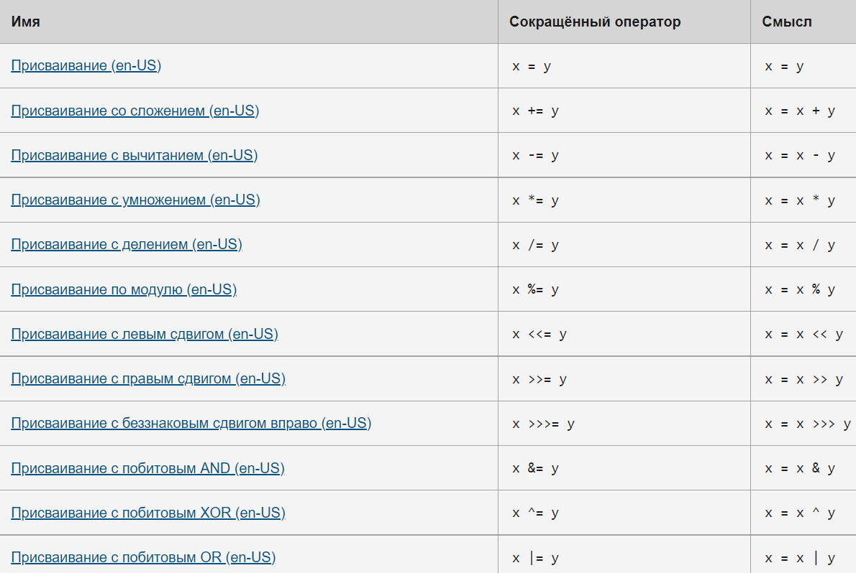

Рисунок 1 – Операторы присваивания

Оператор сравнения (en-US) сравнивает свои операнды и возвращает логическое значение, базируясь на истинности сравнения. Операнды могут быть числами, строками, логическими величинами или объектами. Строки сравниваются на основании стандартного лексикографического порядка, используя Unicode-значения. В большинстве случаев, если операнды имеют разный тип, то JavaScript пробует преобразовать их в тип, подходящий для сравнения. Такое поведение обычно происходит при сравнении числовых операндов. Единственным исключением из данного правила является сравнение с использованием операторов === и !==, которые производят строгое сравнение на равенство или неравенство. Эти операторы не пытаются преобразовать операнды перед их сравнением. Рисунок 2 описывает операторы сравнения в контексте следующего примера кода:
var var1 = 3, var2 = 4;

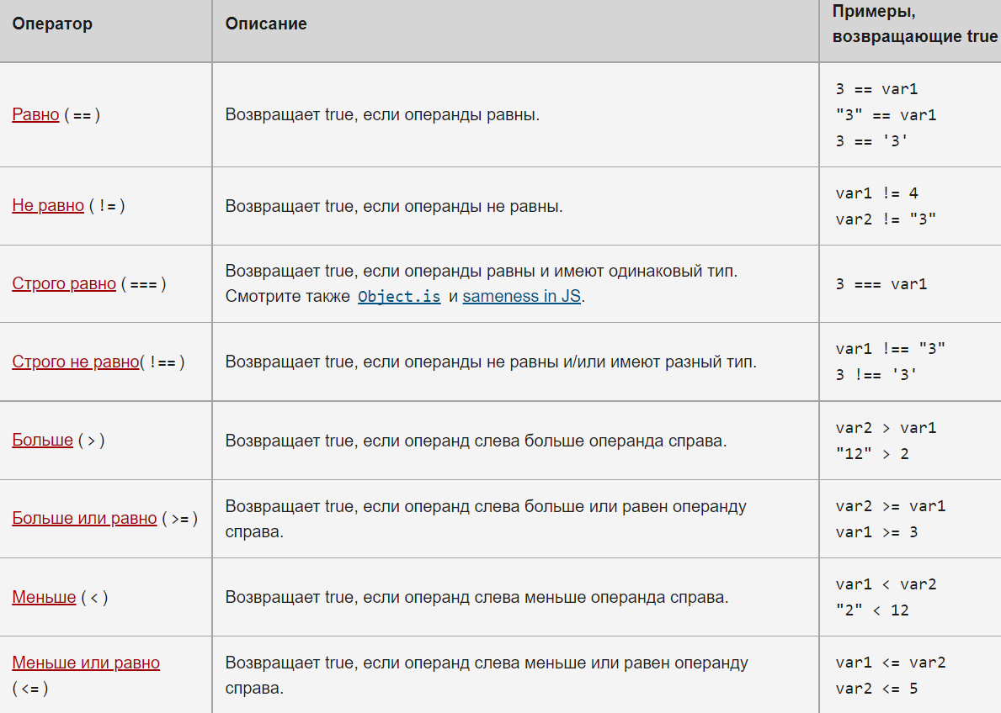

Рисунок 2 – Операторы сравнения

Арифметические операторы (en-US) используют в качестве своих операндов числа (также литералы или переменные) и в качестве результата возвращают одно числовое значение. Стандартными арифметическими операторами являются сложение (+), вычитание (-), умножение (*), и деление (/). При работе с числами с плавающей точкой эти операторы работают аналогично их работе в большинстве других языках программирования (обратите внимание, что деление на ноль возвращает бесконечность Infinity). Например:
console.log(1 / 2); /* возвращает 0.5 */
console.log(1 / 2 == 1.0 / 2.0); /* возвращает true */
Copy to Clipboard
Кроме того, JavaScript позволяет использовать следующие арифметические операторы, представленные на рисунке 3:

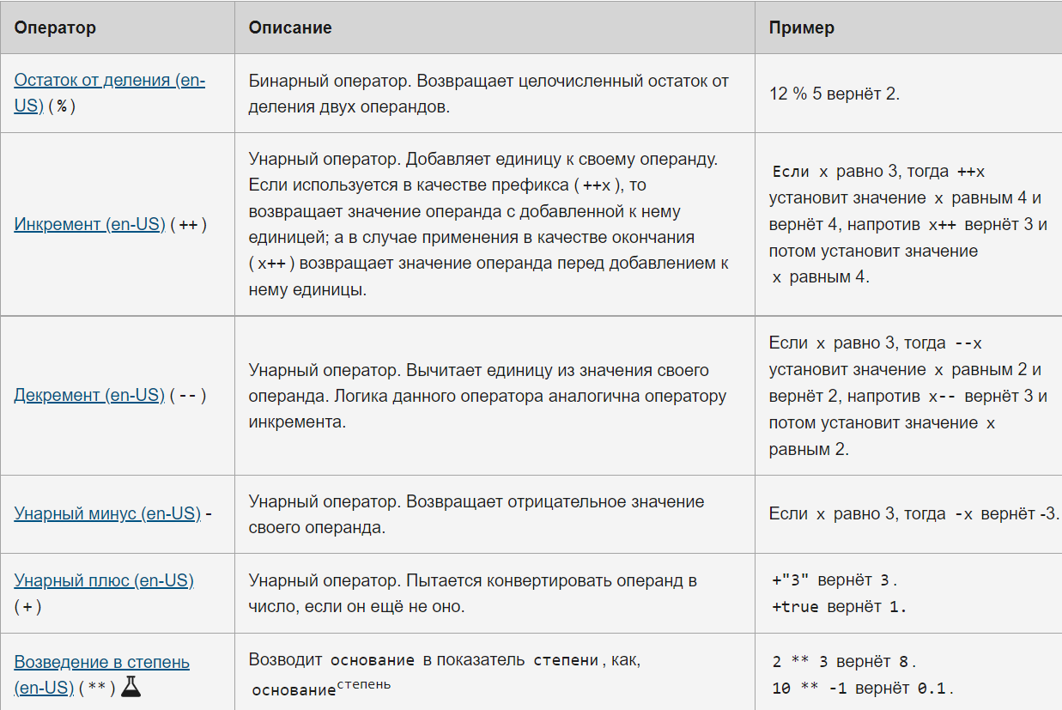

Рисунок 3 – Арифметические операторы

Логические операторы (en-US) обычно используются с булевыми (логическими) значениями; при этом возвращаемое ими значение также является булевым. Однако операторы && и || фактически возвращают значение одного из операндов, поэтому, если эти операторы используются с небулевыми величинами, то возвращаемая ими величина также может быть не булевой. Логические операторы описаны на рисунке 4.

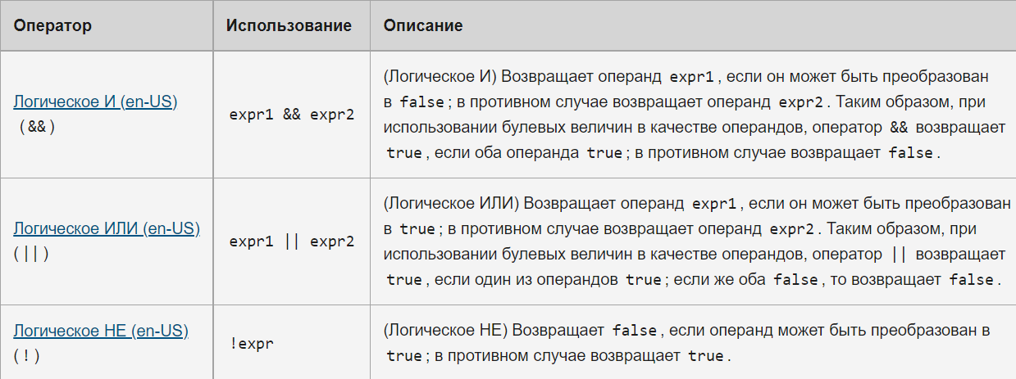

Рисунок 4 – Логические операторы

Выражением является любой корректный блок кода, который возвращает значение.
Концептуально, существуют два типа выражений: те, которые присваивают переменной значение, и те, которые вычисляют значение без его присваивания.
Выражение x = 7 является примером выражения первого типа. Данное выражение использует оператор = для присваивания переменной x значения 7. Само выражение также равняется 7.
Код 3 + 4 является примером выражения второго типа. Данное выражение использует оператор "+" для сложения чисел 3 и 4 без присваивания переменной полученного результата 7.
Все выражения в JavaScript делятся на следующие категории:
Арифметические: вычисляются в число, например: 3.14159 (Используют арифметические операторы).
Строковые: вычисляются в текстовую строку, например: "Fred" или "234" (Используют строковые операторы).
Логические: вычисляются в true или false (Используют логические операторы).
Основные выражения: Базовые ключевые слова и основные выражения в JavaScript.
Левосторонние выражения: Значениям слева назначаются значения справа.
Оператор группировки "скобки" ( ) контролирует приоритет вычисления выражений. Например, вы можете переопределить порядок - "умножение и деление, а потом сложение и вычитание", так чтобы, например, чтобы сложение выполнялось до умножения:

Вопросы для самоконтроля

1 Дайте определение понятию оператора
2 Назовите виды операторов языка JavaScript
3 Назовите виды выражений языка JavaScript

Тема 1.3 Условные операторы и логические операторы в языке программирования JavaScript. Работа с циклами на языке программирования JavaScript

Условный оператор. Простой и составной операторы. Логические операторы в языке программирования JavaScript.
Циклы в JavaScript. Операторы организации циклов.
Циклические алгоритмы с заданным числом повторений: вычисление различных величин, сумм, произведений.
Циклические алгоритмы с неизвестным числом повторений.
Литература: [1] стр. 79-90

Методические рекомендации

Условные операторы - это операторы языка JavaScript (ECMAScript), которые в зависимости от некоторого условия позволяют выполнить одно или несколько определённых инструкций.
Формы условных операторов в JavaScript:
условный оператор if (с одной ветвью);
условный оператор if...else (с двумя ветвями);
условный оператор else if... (с несколькими ветвями);
тернарный оператор (?:);
оператор выбора switch.
Синтаксис оператора if:
if (условие)
инструкция
Условный оператор if состоит из:
ключевого слова if;
условия (выражения в круглых скобках), которое должно равняться true или false (или быть приведено к одному из этих значений);
инструкции, которую нужно выполнить, если условие является true или приведено к нему.
Например:
if (true)
count = 4;
В этом примере в качестве условия используется значение true. Это означает, что инструкция count = 4 будет выполняться всегда. Данный пример просто приведен для пояснения принципа работы оператора if, т.к. он лишён всякого смысла.
Например, увеличим значение переменной votes на 1, если она (её тип) является числом:
if (typeof votes === 'number')
votes++;
Если необходимо выполнить несколько инструкций, то их необходимо поместить в фигурные скобки:
if (typeof votes === 'number') {
votes++;
console.log('Число голосов: ' + votes);
}
Рекомендуется, использовать фигурные скобки даже когда используется одна инструкция
if (typeof votes === 'number') {
votes++;
}
Оператор if...else используется, когда необходимо при истинности условия выполнить одни инструкции, а при ложности - другие.
Синтаксис:
if (условие) {
одно или несколько инструкций (будут выполняться, когда условие равно true или приведено к true)
} else {
одно или несколько инструкций (будут выполняться, когда условие равно false или приведено к false)
}
Например, выведем в консоль сообщение о том, является ли число четным или нет:
if (number % 2) {
console.log('Число нечётное!');
} else {
console.log('Число чётное!');
}
Тернарный оператор – оператор JavaScript, который можно использовать, когда необходимо в зависимости от условия выполнить одно из двух заданных выражений.
Синтаксис:
условие ? выражение1 : выражение2

Тернарный оператор состоит из трех операндов, которые разделяются с помощью символов ? и :. Условие тернарного оператора задаётся в первом операнде. Его также можно заключить в скобки. Если условие равно true или будет приведено к этому значению будет выполнено выражение1, иначе - выражение 2.
Например:
(number > 10) ? console.log('Число больше 10!') : console.log('Число меньше или равно 10');

В JavaScript допустимы множественные тернарные операторы (?:):
var dayNumber = new Date().getDay();
day =
(dayNumber === 0) ? 'Воскресенье' :
(dayNumber === 1) ? 'Понедельник' :
(dayNumber === 2) ? 'Вторник' :
(dayNumber === 3) ? 'Среда' :
(dayNumber === 4) ? 'Четверг' :
(dayNumber === 5) ? 'Пятница' :
(dayNumber === 6) ? 'Суббота' : 'Неизвестный день недели';
console.log('Сегодня ' + day.toLowerCase() + '.');

Вышеприведённый пример, но с использованием множественной записи оператора if...else:
var dayNumber = new Date().getDay();
if (dayNumber === 0) {
day = 'Воскресенье';
} else if (dayNumber === 1) {
day = 'Понедельник';
} else if (dayNumber === 2) {
day = 'Вторник';
} else if (dayNumber === 3) {
day = 'Среда';
} else if (dayNumber === 4) {
day = 'Четверг';
} else if (dayNumber === 5) {
day = 'Пятница';
} else if (dayNumber === 6) {
day = 'Суббота';
} else {
day = 'Неизвестный день недели';
}
console.log('Сегодня ' + day.toLowerCase() + '.');

Оператор switch предназначен для выполнения одного варианта инструкций из нескольких в зависимости от значения выражения. Выбор того или иного варианта определяется посредством строгого равенства результата выражения значению случая (case).
Синтаксис оператора switch:
switch (выражение) {
case значение1:
// ... инструкции, которые будут выполнены, если результат вычисления выражения равен «значение1»
break; // необязательная инструкция (если её не использовать, то будет выполнена следующая команда оператора switch)
case значение2:
// ... инструкции, которые будут выполнены, если результат вычисления выражения равен «значение2»
break; // необязательная инструкция (если её не использовать, то будет выполнена следующая команда оператора switch)
// ...
case значениеN:
// ... инструкции, которые будут выполнены, если результат вычисления выражения равен «значениеN»
break; // необязательная инструкция (если её не использовать, то будет выполнена следующая команда оператора switch)
default:
// инструкции, которые будут выполнены, если результат выражения не равен не одному из значений
}

В JavaScript различают следующие логические операторы:
&& - логическое "И";
|| - логическое "ИЛИ";
! -логическое "НЕ".
Если в логическом выражении operand1 && operand2 используются булевы значения, то результатом этого выражения будет значение true, если каждый из них равен true; иначе значением этого выражения будет значение false.
false && false // false
true && false // false
false && true // false
true && true // true
Если в логическом выражении operand1 && operand2 используются не булевы значения, то результатом этого выражения будет operand1, если его можно привести к false; иначе результатом этого выражения будет operand2.
5 && 0 // 0
1 && 5 // 5
'строка' && undefined // undefined
'строка1' && 'строка2' // 'строка2'
Если в логическом выражении operand1 || operand2 используются булевы значения, то результатом этого выражения будет значение true, если хотя бы один из них равен true; иначе значением этого выражения будет значение false.
false || false // false
true || false // true
false || true // true
true || true // true
Если в логическом выражении operand1 || operand2 используются не булевы значения, то результатом этого выражения будет operand1, если его можно привести к true; иначе результатом этого выражения будет operand2.
5 || 0 // 5
1 || 5 // 1
'строка' || undefined // 'строка'
'строка1' || 'строка2' // 'строка1'
Результатом логического выражения !operand1 будет значение true, если operand1 равно false или его можно привести к этому значению; иначе результатом этого выражения будет значение false.
!false // true
!true // false
!'строка' // false
!5 // false'

Вопросы для самоконтроля

- Перечислите условные операторы.
- Приведите синтаксис каждого из условных операторов.
- Перечислите логические операторы и объясните их логику

Тема 1.4 Массивы. Строки. Методы работы с массивами на языке программирования JavaScript

Массивы. Виды массивов.
Создание массивов и методы работы с ними в JavaScript. Особенности использования свойства length.
Строки.
Способы организации строк, размещение в памяти.
Методы обработки строк.
Литература: [1] стр. 69-77

Методические рекомендации

Массив (Array) в JavaScript является глобальным объектом, который используется для создания массивов; которые представляют собой высокоуровневые спископодобные объекты.
Создание массива
var fruits = ['Яблоко', 'Банан'];
console.log(fruits.length);
// 2

Доступ к элементу массива по индексу
var first = fruits[0];
// Яблоко
var last = fruits[fruits.length - 1];
// Банан

Итерирование по массиву
fruits.forEach(function(item, index, array) {
console.log(item, index);
});
// Яблоко 0
// Банан 1

Добавление элемента в конец массива
var newLength = fruits.push('Апельсин');
// ["Яблоко", "Банан", "Апельсин"]

Удаление последнего элемента массива
var last = fruits.pop(); // удалим Апельсин (из конца)
// ["Яблоко", "Банан"];

Удаление первого элемента массива
var first = fruits.shift(); // удалим Яблоко (из начала)
// ["Банан"];

Добавление элемента в начало массива
var newLength = fruits.unshift('Клубника') // добавляет в начало
// ["Клубника", "Банан"];

Поиск номера элемента в массиве
fruits.push('Манго');
// ["Клубника", "Банан", "Манго"]
var pos = fruits.indexOf('Банан');
// 1

Удаление элемента с определённым индексом
var removedItem = fruits.splice(pos, 1); // так можно удалить элемент
// ["Клубника", "Манго"]

Удаление нескольких элементов, начиная с определённого индекса
var vegetables = ['Капуста', 'Репа', 'Редиска', 'Морковка'];
console.log(vegetables);
// ["Капуста", "Репа", "Редиска", "Морковка"]
var pos = 1, n = 2;
var removedItems = vegetables.splice(pos, n);
// так можно удалить элементы, n определяет количество элементов для удаления,
// начиная с позиции(pos) и далее в направлении конца массива.
console.log(vegetables);
// ["Капуста", "Морковка"] (исходный массив изменён)
console.log(removedItems);
// ["Репа", "Редиска"]

Создание копии массива
var shallowCopy = fruits.slice(); // так можно создать копию массива
// ["Клубника", "Манго"]

Синтаксис
[element0, element1, ..., elementN]
new Array(element0, element1[, ...[, elementN]])
new Array(arrayLength)
elementN

Массив в JavaScript инициализируется с помощью переданных элементов, за исключением случая, когда в конструктор Array передаётся один аргумент и этот аргумент является числом (см. ниже). Стоит обратить внимание, что этот особый случай применяется только к JavaScript-массивам, создаваемым с помощью конструктора Array, а не к литеральным массивам, создаваемым с использованием скобочного синтаксиса.
arrayLength
Если конструктору Array передаётся единственный аргумент, являющийся целым числом в диапазоне от 0 до 232-1 (включительно), будет возвращён новый пустой JavaScript-массив, длина которого установится в это число (примечание: это означает массив, содержащий arrayLength пустых ячеек, а не ячеек со значениями undefined). Если аргументом будет любое другое число, возникнет исключение RangeError.
Массивы являются спископодобными объектами, чьи прототипы содержат методы для операций обхода и изменения массива. Ни размер JavaScript-массива, ни типы его элементов не являются фиксированными. Поскольку размер массива может увеличиваться и уменьшаться в любое время, то нет гарантии, что массив окажется плотным. То есть, при работе с массивом может возникнуть ситуация, что элемент массива, к которому вы обратитесь, будет пустым и вернёт undefined. В целом, это удобная характеристика; но если эта особенность массива не желательна в вашем специфическом случае, вы можете рассмотреть возможность использования типизированных массивов.
Массивы в JavaScript индексируются с нуля: первый элемент массива имеет индекс, равный 0, а индекс последнего элемента равен значению свойства массива length минус 1.
var arr = ['первый элемент', 'второй элемент', 'последний элемент'];
console.log(arr[0]); // напечатает 'первый элемент'
console.log(arr[1]); // напечатает 'второй элемент'
console.log(arr[arr.length - 1]); // напечатает 'последний элемент'

Элементы массива являются свойствами, точно такими же, как, например, свойство toString, однако попытка получить элемент массива по имени его свойства приведёт к синтаксической ошибке, поскольку имя свойства не является допустимым именем JavaScript:
console.log(arr.0); // синтаксическая ошибка

Свойство массивов length взаимосвязано с числовыми свойствами. Некоторые встроенные методы массива (например, join, slice, indexOf и т.д.) учитывают значение свойства length при своём вызове. Другие методы (например, push, splice и т.д.) в результате своей работы также обновляют свойство length массива.
var fruits = [];
fruits.push('банан', 'яблоко', 'персик');
console.log(fruits.length); // 3

При установке свойства в массиве, если свойство имеет действительный индекс и этот индекс выходит за пределы текущих границ массива, движок соответствующим образом обновит свойство length:
fruits[5] = 'манго';
console.log(fruits[5]); // 'манго'
console.log(Object.keys(fruits)); // ['0', '1', '2', '5']
console.log(fruits.length); // 6

Увеличиваем свойство length
fruits.length = 10;
console.log(Object.keys(fruits)); // ['0', '1', '2', '5']
console.log(fruits.length); // 10

Однако, уменьшение свойства length приведёт к удалению элементов.
fruits.length = 2;
console.log(Object.keys(fruits)); // ['0', '1']
console.log(fruits.length); // 2

В JavaScript любые текстовые данные являются строками. Не существует отдельного типа «символ», который есть в ряде других языков.

Внутренний формат для строк — всегда UTF-16, вне зависимости от кодировки страницы.
Кавычки
В JavaScript есть разные типы кавычек.
Строку можно создать с помощью одинарных, двойных либо обратных кавычек:
let single = 'single-quoted';
let double = "double-quoted";
let backticks = `backticks`;

Одинарные и двойные кавычки работают, по сути, одинаково, а если использовать обратные кавычки, то в такую строку мы сможем вставлять произвольные выражения, обернув их в ${…}:
function sum(a, b) {
return a + b;
}
alert(`1 + 2 = ${sum(1, 2)}.`); // 1 + 2 = 3.

Ещё одно преимущество обратных кавычек — они могут занимать более одной строки, вот так:
let guestList = `Guests:
* John
* Pete
* Mary
`;
alert(guestList); // список гостей, состоящий из нескольких строк

Выглядит вполне естественно, не правда ли? Что тут такого? Но если попытаться использовать точно так же одинарные или двойные кавычки, то будет ошибка:
let guestList = "Guests: // Error: Unexpected token ILLEGAL
* John";

Одинарные и двойные кавычки в языке с незапамятных времён: тогда потребность в многострочных строках не учитывалась. Что касается обратных кавычек, они появились существенно позже, и поэтому они гибче.
Обратные кавычки также позволяют задавать «шаблонную функцию» перед первой обратной кавычкой. Используемый синтаксис: func`string`. Автоматически вызываемая функция func получает строку и встроенные в неё выражения и может их обработать. Подробнее об этом можно прочитать в документации. Если перед строкой есть выражение, то шаблонная строка называется «теговым шаблоном». Это позволяет использовать свою шаблонизацию для строк, но на практике теговые шаблоны применяются редко.
Свойство length содержит длину строки:
alert( `My\n`.length ); // 3

Получить символ, который занимает позицию pos, можно с помощью квадратных скобок: [pos]. Также можно использовать метод charAt: str.charAt(pos). Первый символ занимает нулевую позицию:
let str = `Hello`;
// получаем первый символ
alert( str[0] ); // H
alert( str.charAt(0) ); // H
// получаем последний символ
alert( str[str.length - 1] ); // o

Квадратные скобки — современный способ получить символ, в то время как charAt существует в основном по историческим причинам.
Разница только в том, что если символ с такой позицией отсутствует, тогда [] вернёт undefined, а charAt — пустую строку:
let str = `Hello`;
alert( str[1000] ); // undefined
alert( str.charAt(1000) ); // '' (пустая строка)

Также можно перебрать строку посимвольно, используя for..of:
for (let char of "Hello") {
alert(char); // H,e,l,l,o (char — сначала "H", потом "e", потом "l" и т. д.)
}

Методы toLowerCase() и toUpperCase() меняют регистр символов:
alert( 'Interface'.toUpperCase() ); // INTERFACE
alert( 'Interface'.toLowerCase() ); // interface

Если мы захотим перевести в нижний регистр какой-то конкретный символ:
alert( 'Interface'[0].toLowerCase() ); // 'i'

Существует несколько способов поиска подстроки.
Первый метод — str.indexOf(substr, pos).
Он ищет подстроку substr в строке str, начиная с позиции pos, и возвращает позицию, на которой располагается совпадение, либо -1 при отсутствии совпадений.
Например:
let str = 'Widget with id';
alert( str.indexOf('Widget') ); // 0, потому что подстрока 'Widget' найдена в начале
alert( str.indexOf('widget') ); // -1, совпадений нет, поиск чувствителен к регистру
alert( str.indexOf("id") ); // 1, подстрока "id" найдена на позиции 1 (..idget with id)

Необязательный второй аргумент позволяет начать поиск с определённой позиции.
Например, первое вхождение "id" — на позиции 1. Для того, чтобы найти следующее, начнём поиск с позиции 2:
let str = 'Widget with id';
alert( str.indexOf('id', 2) ) // 12

Чтобы найти все вхождения подстроки, нужно запустить indexOf в цикле. Каждый раз, получив очередную позицию, начинаем новый поиск со следующей:
let str = 'Ослик Иа-Иа посмотрел на виадук';
let target = 'Иа'; // цель поиска
let pos = 0;
while (true) {
let foundPos = str.indexOf(target, pos);
if (foundPos == -1) break;
alert( `Найдено тут: ${foundPos}` );
pos = foundPos + 1; // продолжаем со следующей позиции
}

Тот же алгоритм можно записать и короче:
let str = "Ослик Иа-Иа посмотрел на виадук";
let target = "Иа";
let pos = -1;
while ((pos = str.indexOf(target, pos + 1)) != -1) {
alert( pos );
}

При проверке indexOf в условии if есть небольшое неудобство. Такое условие не будет работать:
let str = "Widget with id";
if (str.indexOf("Widget")) {
alert("Совпадение есть"); // не работает
}

Мы ищем подстроку "Widget", и она здесь есть, прямо на позиции 0. Но alert не показывается, т. к. str.indexOf("Widget") возвращает 0, и if решает, что тест не пройден.
Поэтому надо делать проверку на -1:
let str = "Widget with id";
if (str.indexOf("Widget") != -1) {
alert("Совпадение есть"); // теперь работает
}

В JavaScript есть 3 метода для получения подстроки: substring, substr и slice.
str.slice(start [, end])

Возвращает часть строки от start до (не включая) end.
Например:
let str = "stringify";
// 'strin', символы от 0 до 5 (не включая 5)
alert( str.slice(0, 5) );
// 's', от 0 до 1, не включая 1, т. е. только один символ на позиции 0
alert( str.slice(0, 1) );

Если аргумент end отсутствует, slice возвращает символы до конца строки:
let str = "stringify";
alert( str.slice(2) ); // ringify, с позиции 2 и до конца

Также для start/end можно задавать отрицательные значения. Это означает, что позиция определена как заданное количество символов с конца строки:
let str = "stringify";
// начинаем с позиции 4 справа, а заканчиваем на позиции 1 справа
alert( str.slice(-4, -1) ); // gif
str.substring(start [, end])

Возвращает часть строки между start и end (не включая) end.
Это — почти то же, что и slice, но можно задавать start больше end.
Если start больше end, то метод substring сработает так, как если бы аргументы были поменяны местами.
Например:
let str = "stringify";
// для substring эти два примера — одинаковы
alert( str.substring(2, 6) ); // "ring"
alert( str.substring(6, 2) ); // "ring"
// …но не для slice:
alert( str.slice(2, 6) ); // "ring" (то же самое)
alert( str.slice(6, 2) ); // "" (пустая строка)

Отрицательные значения substring, в отличие от slice, не поддерживает, они интерпретируются как 0.
str.substr(start [, length])
Возвращает часть строки от start длины length.
В противоположность предыдущим методам, этот позволяет указать длину вместо конечной позиции:
let str = "stringify";
// ring, получаем 4 символа, начиная с позиции 2
alert( str.substr(2, 4) );

Значение первого аргумента может быть отрицательным, тогда позиция определяется с конца:
let str = "stringify";
// gi, получаем 2 символа, начиная с позиции 4 с конца строки
alert( str.substr(-4, 2) );

Вопросы для самоконтроля

1 Дайте определение понятию массива
2 Перечислите способы создания массива
3 Перечислите методы для добавления/удаления элементов в массив
4 Перечислите методы для разбиения строки и приведения ее к верхнему/нижнему регистру

Тема 1.5 Создание пользовательских функций в JavaScript

Создание пользовательских функций в JavaScript: способы объявления и вызова.
Область видимости переменных.
Замыкания. Стандартные функции JavaScript. Функции временной задержки
Литература: [1] стр. 107-114

Методические рекомендации

Очень часто при программировании возникает такая ситуация: некоторые участки кода повторяются несколько раз в разных местах. Пользовательские Функции нужны для того, чтобы убрать дублирование кода.
Дублирование плохо тем, что если вам потребуется что-то поменять в коде - это придется сделать во многих местах При этом обязательно в каком-нибудь месте вы это сделать забудете. Практика копирования участков кода и вставки в другое место - очень плохая практика (очень часто ей грешат новички).
Кроме того, функции скрывают внутри себя какой-то код, о котором нам не приходится задумываться. Например, у нас есть функция saveUser(), которая сохраняет пользователя в базу данных. Мы можем просто вызывать ее, не задумываясь о том, какой код выполняется внутри функции. Это очень удобно. В программировании это называется инкапсуляцией.
Функция создается с помощью команды function. Далее через пробел следует имя функции и круглые скобки. Круглые скобки могут быть пустыми, либо в них могут быть указаны параметры, которые принимает функция.Параметры - это обычные переменные JavaScript.
Сколько может быть параметров: один, несколько (в этом случае они указываются через запятую), ни одного (в этом случае круглые скобки все равно нужны, хоть они и будут пустыми).
//'func' - это имя функции, ей передается один параметр param:
function func(param) {
}
//Передаем функции два параметра - param1 и param2:
function func(param1, param2) {
}
//Вообще не передаем никаких параметров:
function func() {
}
Обратите внимание на фигурные скобки в примерах: в них мы пишем код, который выполняет функция. Общий синтаксис функции выглядит так:
function имя_функции(здесь перечисляются параметры через запятую) {
Здесь написаны команды, которые выполняет функция.
}
Саму функцию мы можем вызвать в любом месте нашего JavaScript документа (даже до ее определения). Функция вызывается по ее имени. При этом круглые скобки после ее имени обязательны, даже если они пустые. Смотрите пример:
/*
Мы написали функцию,
которая выводит на экран 'Привет, мир!'.
Назовем ее 'hello':
*/
function hello() {
/*
В этом месте ничего не выведется само по себе,
а выведется только при вызове функции.
*/
alert('Привет, мир!');
}
/*
Теперь мы хотим вызвать нашу функцию,
чтобы она вывела на экран свою фразу.
Обратимся к ней по имени:
*/
hello(); //Вот и все! Функция выведет на экран фразу 'Привет, мир!'.
/*
Мы можем вывести нашу фразу несколько раз -
для этого достаточно написать функцию
не один раз, а несколько:
*/
hello();
hello();
hello();

Чаще всего функция должна не выводить что-то через alert на экран, а возвращать.
Сделаем теперь так, чтобы функция не выводила что-то на экран, а возвращала текст скрипту, чтобы он смог записать этот текст в переменную и как-то обработать его дальше:
//Зададим функцию:
function hello(text) {
/*
Укажем функции с помощью инструкции 'return',
что мы хотим, чтобы она ВЕРНУЛА текст, а не вывела на экран:
*/
return text;
}
//Теперь вызовем нашу функцию и запишем значение в переменную message:
var message = hello('Привет, Земляне!'); //пока вывода на экран нет
//И теперь в переменной message лежит 'Привет, Земляне!':
alert(message); //убедимся в этом
//Можно не вводить промежуточную переменную message, а сделать так:
alert(hello('Привет, Земляне!'));
В принципе, практической пользы от того, что мы сделали - никакой, так как функция вернула нам то, что мы ей передали. Модернизируем наш пример так, чтобы функция принимала имя человека, а выводила строку 'Привет, %имя_человека_переданное_функции%!':
//Зададим функцию:
function hello(name) { //укажем здесь параметр name, в котором будет лежать имя человека
//Введем переменную text, в которую запишем всю фразу:
var text = 'Привет, '.name.'!';
/*
Укажем функции с помощью инструкции 'return',
что мы хотим, чтобы она ВЕРНУЛА содержимое переменной text:
*/
return text;
}
//Теперь вызовем нашу функцию и запишем значение в переменную message:
var message = hello('Дима');
//И теперь в переменной text лежит 'Привет, Дима!':
alert(message); //убедимся в этом
//Поздороваемся сразу с группой людей из трех человек:
alert(hello('Вася').' '.hello('Петя').' '.hello('Коля'));

Все переменные и константы, которые объявлены вне функций, являются глобальными:
var a = 5;
let b = 8;
const c = 9;
function displaySum(){
var d = a + b + c;
console.log(d);
}
displaySum(); // 22

Здесь переменные a и b и константа c являются глобальными. Они доступны из любого места программы.
А вот переменная d глобальной не является, так как она определена внутри функции и видна только в этой функции.

Вопросы для самоконтроля

1 Дайте определение понятию функции и объясните ее назначение
2 Приведите синтаксис написания функции
3 Дайте определение понятию локальной переменной

Тема 1.6 Определение классов в JavaScript

Классы в JavaScript.
Тело класса и задание методов. Создание классов и экземпляров классов. Наследование и прототипы.
Литература: [1] стр. 92-102

Методические рекомендации

На практике нам часто надо создавать много объектов одного вида, например пользователей, товары или что-то ещё.
Как мы уже знаем, с этим может помочь new function.
Но в современном JavaScript есть и более продвинутая конструкция «class», которая предоставляет новые возможности, полезные для объектно-ориентированного программирования.
Базовый синтаксис выглядит так:
class MyClass {
// методы класса
constructor() { ... }
method1() { ... }
method2() { ... }
method3() { ...
}
Затем используйте вызов new MyClass() для создания нового объекта со всеми перечисленными методами.
При этом автоматически вызывается метод constructor(), в нём мы можем инициализировать объект.
Например:
class User {
constructor(name) {
this.name = name;
}
sayHi() {
alert(this.name);
}
}

// Использование:
let user = new User("Иван");
user.sayHi();

Когда вызывается new User("Иван"):
Создаётся новый объект.
constructor запускается с заданным аргументом и сохраняет его в this.name.
Затем можно вызывать на объекте методы, такие как user.sayHi().
Допустим, у нас есть два класса.
Animal:
class Animal {
constructor(name) {
this.speed = 0;
this.name = name;
}
run(speed) {
this.speed = speed;
alert(`${this.name} бежит со скоростью ${this.speed}.`);
}
stop() {
this.speed = 0;
alert(`${this.name} стоит.`);
}
}
let animal = new Animal("Мой питомец");

И Rabbit:
class Rabbit {
constructor(name) {
this.name = name;
}
hide() {
alert(`${this.name} прячется!`);
}
}
let rabbit = new Rabbit("Мой кролик");

Сейчас они полностью независимы.
Но мы хотим, чтобы Rabbit расширял Animal. Другими словами, кролики должны происходить от животных, т.е. иметь доступ к методам Animal и расширять функциональность Animal своими методами.
Для того, чтобы наследовать класс от другого, мы должны использовать ключевое слово "extends" и указать название родительского класса перед {..}.
Ниже Rabbit наследует от Animal:
class Animal {
constructor(name) {
this.speed = 0;
this.name = name;
}
run(speed) {
this.speed = speed;
alert(`${this.name} бежит со скоростью ${this.speed}.`);
}
stop() {
this.speed = 0;
alert(`${this.name} стоит.`);
}
}
// Наследуем от Animal указывая "extends Animal"
class Rabbit extends Animal {
hide() {
alert(`${this.name} прячется!`);
}
}
let rabbit = new Rabbit("Белый кролик");
rabbit.run(5); // Белый кролик бежит со скоростью 5.
rabbit.hide(); // Белый кролик прячется!

Теперь код Rabbit стал короче, так как используется конструктор класса Animal по умолчанию и кролик может использовать метод run как и все животные.
Ключевое слово extends работает, используя прототипы. Оно устанавливает Rabbit.prototype.[[Prototype]] в Animal.prototype. Так что если метод не найден в Rabbit.prototype, JavaScript берёт его из Animal.prototype.

Вопросы для самоконтроля

1 Дайте определение понятию класса и объясните его назначение
2 Приведите синтаксис создания класса
3 Объясните принцип наследования классов

Тема 1.7 Объекты и методы в JavaScript

Создание объектов в JavaScript: способы создания, назначение свойств и методов объектов. Объектный тип Object.
Контекст выполнения функции: ключевое слово this. Методы вызова и определения контекста.
Стандартные объекты в JavaScript: назначение, свойства и методы объектов.
Литература: [1] стр. 125-135

Методические рекомендации

Объекты используются для хранения коллекций различных значений и более сложных сущностей. В JavaScript объекты используются очень часто, это одна из основ языка. Поэтому мы должны понять их, прежде чем углубляться куда-либо ещё.
Объект может быть создан с помощью фигурных скобок {…} с необязательным списком свойств. Свойство – это пара «ключ: значение», где ключ – это строка (также называемая «именем свойства»), а значение может быть чем угодно.
Мы можем представить объект в виде ящика с подписанными папками. Каждый элемент данных хранится в своей папке, на которой написан ключ. По ключу папку легко найти, удалить или добавить в неё что-либо.
JavaScript предоставляет разработчикам возможность создавать объекты и работать с ними. Для этого существуют следующие приёмы:
Оператор new;
Литеральная нотация;
Конструкторы объектов;
Ассоциативные массивы.
Используем оператор new
Это, наверное, самый легкий способ создания объекта. Вы просто создаете имя объекта и приравниваете его к новому объекту Javascript.
//Создаем наш объект
var MyObject = new Object();
//Переменные
MyObject.id = 5; //Число
MyObject.name = "Sample"; //Строка
//Функции
MyObject.getName = function()
{
return this.name;
}

Минус данного способа заключается в том, что вы можете работать только с одним вновь созданным объектом.
//Используем наш объект
alert(MyObject.getName());

Литеральная нотация
Литеральная нотация является несколько непривычным способом определения новых объектов, но достаточно легким для понимания. Литеральная нотация работает с версии Javascript 1.3.
//Создаем наш объект с использованием литеральной нотации
MyObject = {
id : 1,
name : "Sample",
boolval : true,
getName : function()
{
return this.name;
}
}

Объект = {
идентификатор : значение,
...
}

Пример использования:
alert(MyObject.getName());

Конструкторы объектов
Конструкторы объектов — это мощное средство для создания объектов, которые можно использовать неоднократно. Конструктор объекта — это, по сути, обычная функция Javascript, которой так же можно передавать различные параметры.
function MyObject(id, name)
{

}

Только что мы написали конструтор. С помощью него мы и будем создавать наш объект.
var MyFirstObjectInstance = new MyObject(5,"Sample");
var MySecondObjectInstace = new MyObject(12,"Othe Sample");

Таким образом мы создали различные экземпляры объекта. Теперь мы можем работать отдельно с каждым экземпляром объекта MyObject, не боясь того, что, изменяя свойства одного экземпляра, мы затронем свойства другого экземпляра.
Как и в ООП, у MyObject могут быть методы и различные свойства. Свойствам можно присвоить значения по умолчанию, либо значения, переданные пользователем в конструкторе объекта.
function MyObject(id, name)
{
//Значения переданные пользователем
this._id = id;
this._name = name;
//Значение по умолчанию
this.defaultvalue = "MyDefaultValue";
}

Аналогичным образом мы можем создавать и функции.
function MyObject(id,name)
{
this._id = id;
this._name = name;
this.defaultvalue = "MyDefaultValue";

//Получение текущего значения
this.getDefaultValue = function()
{
return this.defaultvalue;
}

//Установка нового значения
this.setDefaultValue = function(newvalue)
{
this.defaultvalue = newvalue;
}

//Произвольная функция
this.sum = function(a, b)
{
return (a+b);
}
}

Ассоциативные массивы
Подобный метод будет полезен упорядочивания большого числа однотипных объектов.
var MyObject = new Number();
MyObject["id"] = 5;
MyObject["name"] = "SampleName";

Для обхода таких объектов можно использовать такой цикл:
for (MyElement in MyObject)
{
//Код обхода
//В MyElement - идентификатор записи
//В MyObject[MyElement] - содержание записи
}

Вопросы для самоконтроля

- Дайте определение понятию объекта
- Опишите способы объявления объекта
- Дайте определению понятию конструктора объекта
Тема 1.8 Управление браузером с помощью объектов windows

Объектная модель браузера (BOM).
Объект windows: назначение, свойства и методы. Определение местоположения пользователя.
Литература: [1] стр. 139-142, [1] стр. 143-150

Методические рекомендации

Язык JavaScript изначально был создан для веб-браузеров. Но с тех пор он значительно эволюционировал и превратился в кроссплатформенный язык программирования для решения широкого круга задач.
Сегодня JavaScript может использоваться в браузере, на веб-сервере или в какой-то другой среде, даже в кофеварке. Каждая среда предоставляет свою функциональность, которую спецификация JavaScript называет окружением.
Окружение предоставляет свои объекты и дополнительные функции, в дополнение базовым языковым. Браузеры, например, дают средства для управления веб-страницами. Node.js делает доступными какие-то серверные возможности и так далее.
На рисунке 5 в общих чертах показано, что доступно для JavaScript в браузерном окружении:

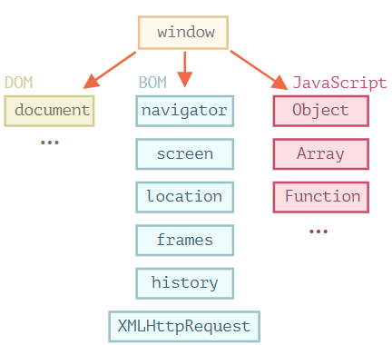

Рисунок 5 – Схема BOM

Как мы видим, имеется корневой объект window, который выступает в 2 ролях:
Во-первых, это глобальный объект для JavaScript-кода, об этом более подробно говорится в главе Глобальный объект.
Во-вторых, он также представляет собой окно браузера и располагает методами для управления им.
Например, здесь мы используем window как глобальный объект:
function sayHi() {
alert("Hello");
}
// глобальные функции доступны как методы глобального объекта:
window.sayHi();

А здесь мы используем window как объект окна браузера, чтобы узнать его высоту:
alert(window.innerHeight); // внутренняя высота окна браузера

Объектная модель браузера (Browser Object Model, BOM) – это дополнительные объекты, предоставляемые браузером (окружением), чтобы работать со всем, кроме документа.
Например:
Объект navigator даёт информацию о самом браузере и операционной системе. Среди множества его свойств самыми известными являются: navigator.userAgent – информация о текущем браузере, и navigator.platform – информация о платформе (может помочь в понимании того, в какой ОС открыт браузер – Windows/Linux/Mac и так далее).
Объект location позволяет получить текущий URL и перенаправить браузер по новому адресу.
Вот как мы можем использовать объект location:
alert(location.href); // показывает текущий URL
if (confirm("Перейти на Wikipedia?")) {
location.href = "https://wikipedia.org"; // перенаправляет браузер на другой URL
}

Функции alert/confirm/prompt тоже являются частью BOM: они не относятся непосредственно к странице, но представляют собой методы объекта окна браузера для коммуникации с пользователем.

Вопросы для самоконтроля

1 Для чего необходим объект window?
2 Дайте определение понятию BOM
3 Перечислите функции для коммуникации с пользователем

Тема 1.9 Объектная модель документа (DOM)

Объектная модель документа (DOM). Объект document: назначение, свойства и методы. Иерархическая структура DOM: назначение, свойства и методы.
Использование объектов HTML и объектной модели документа (DOM).
Литература: [1] стр. 154, [1] стр. 162-167

Методические рекомендации

Каждый объект Window имеет свойство document, ссылающееся на объект Document. Этот объект Document не является автономным объектом. Он является центральным объектом обширного API, известного как объектная модель документа (DOM), который определяет порядок доступа к содержимому документа.
Объектная модель документа (Document Object Model, DOM) - это фундаментальный прикладной программный интерфейс, обеспечивающий возможность работы с содержимым HTML и XML-документов. Прикладной программный интерфейс (API) модели DOM не особенно сложен, но в нем существует множество архитектурных особенностей, которые вы должны знать.
Прежде всего, следует понимать, что вложенные элементы HTML или XML-документов представлены в виде дерева объектов DOM. Древовидное представление HTML-документа содержит узлы, представляющие элементы или теги, такие как <body> и <p>, и узлы, представляющие строки текста. HTML-документ также может содержать узлы, представляющие HTML-комментарии. Рассмотрим следующий простой HTML-документ:
<html>
<head>
<title>Пример документа</title>
</head>
<body>
<h1>Это HTML-документ</h1>
<p>Пример <i>простого</i> текста.</p>
</body>
</html>

DOM-представление этого документа приводится на рисунке 6.

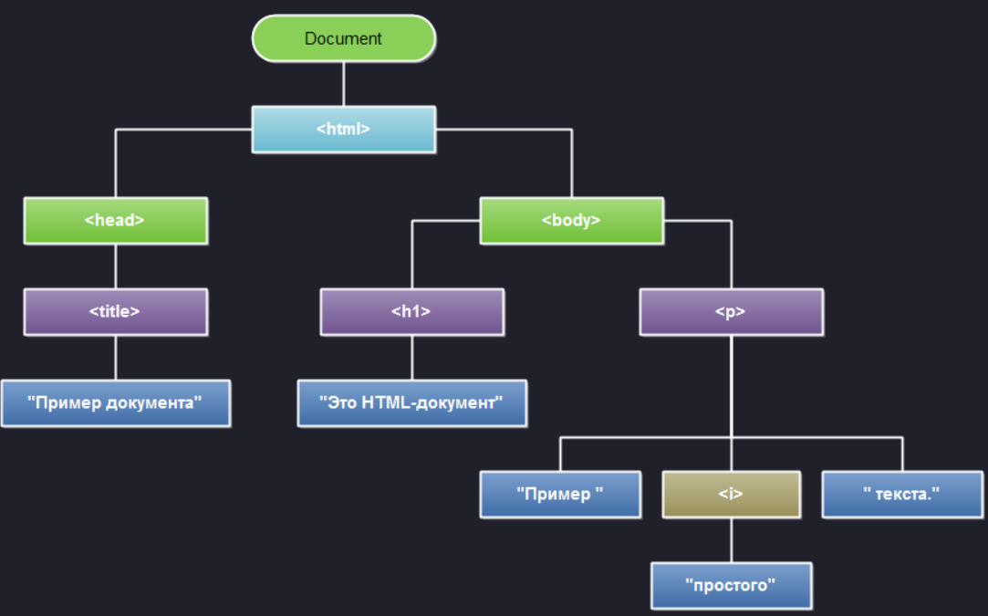

Рисунок 6 – DOM-представление документа

Работа большинства клиентских программ на языке JavaScript так или иначе связана с манипулированием элементами документа. В ходе выполнения эти программы могут использовать глобальную переменную document, ссылающуюся на объект Document. Однако, чтобы выполнить какие-либо манипуляции с элементами документа, программа должна каким-то образом получить, или выбрать, объекты Element, ссылающиеся на эти элементы документа. Модель DOM определяет несколько способов выборки элементов. Выбрать элемент или элементы документа можно:
по значению атрибута id;
по значению атрибута name;
по имени тега;
по имени класса или классов CSS;
по совпадению с определенным селектором CSS.
Все HTML-элементы имеют атрибуты id. Значение этого атрибута должно быть уникальным в пределах документа - никакие два элемента в одном и том же документе не должны иметь одинаковые значения атрибута id. Выбрать элемент по уникальному значению атрибута id можно с помощью метода getElementById() объекта Document:
var section1 = document.getElementById("section1");
Это самый простой и самый распространенный способ выборки элементов. Если сценарию необходимо иметь возможность манипулировать каким-то определенным множеством элементов документа, присвойте значения атрибутам id этих элементов и используйте возможность их поиска по этим значениям.
В версиях Internet Explorer ниже IE8 метод getElementById() выполняет поиск значений атрибутов id без учета регистра символов и, кроме того, возвращает элементы, в которых будет найдено совпадение со значением атрибута name.
HTML-атрибут name первоначально предназначался для присваивания имен элементам форм, и значение этого атрибута использовалось, когда выполнялась отправка данных формы на сервер. Подобно атрибуту id, атрибут name присваивает имя элементу. Однако, в отличие от id, значение атрибута name не обязано быть уникальным: одно и то же имя могут иметь сразу несколько элементов, что вполне обычно при использовании в формах радиокнопок и флажков. Кроме того, в отличие от id, атрибут name допускается указывать лишь в некоторых HTML-элементах, включая формы, элементы форм и элементы <iframe> и <img>.
Выбрать HTML-элементы, опираясь на значения их атрибутов name, можно с помощью метода getElementsByName() объекта Document:
var radiobuttons = document.getElementsByName("favorite_color");
Метод getElementsByName() определяется не классом Document, а классом HTMLDocument, поэтому он доступен только в HTML-документах и не доступен в XML-документах. Он возвращает объект NodeList, который ведет себя, как доступный только для чтения массив объектов Element.
В IE метод getElementsByName() возвращает также элементы, значения атрибутов id которых совпадает с указанным значением. Чтобы обеспечить совместимость с разными версиями браузеров, необходимо внимательно подходить к выбору значений атрибутов и не использовать одни и те же строки в качестве значений атрибутов name и id.
Метод getElementsByTagName() объекта Document позволяет выбрать все HTML или XML-элементы указанного типа (или по имени тега). Например, получить подобный массиву объект, доступный только для чтения, содержащий объекты Element всех элементов <span> в документе, можно следующим образом:
var spans = document.getElementsByTagName("span");
Подобно методу getElementsByName(), getElementsByTagName() возвращает объект NodeList. Элементы документа включаются в массив NodeList в том же порядке, в каком они следуют в документе, т.е. первый элемент <p> в документе можно выбрать так:
var firstParagraph = document.getElementsByTagName("p")[0];
Имена HTML-тегов не чувствительны к регистру символов, и когда getElementsByTagName() применяется к HTML-документу, он выполняет сравнение с именем тега без учета регистра символов. Переменная spans, созданная выше, например, будет включать также все элементы <span>, которые записаны как <SPAN>.
Можно получить NodeList, содержащий все элементы документа, если передать методу getElementsByTagName() шаблонный символ «*».
Кроме того, классом Element также определяет метод getElementsByTagName(). Он действует точно так же, как и версия метода в классе Document, но выбирает только элементы, являющиеся потомками для элемента, относительно которого вызывается метод. То есть отыскать все элементы <span> внутри первого элемента <p> можно следующим образом:
var firstParagraph = document.getElementsByTagName("p")[0];
var firstParagraphSpans = firstParagraph.getElementsByTagName("span");
По историческим причинам класс HTMLDocument определяет специальные свойства для доступа к узлам определенных типов. Свойства images, forms и links, например, ссылаются на объекты, которые ведут себя как массивы, доступные только для чтения, содержащие элементы <img>, <form> и <a> (но только те теги <a>, которые имеют атрибут href). Эти свойства ссылаются на объекты HTMLCollection, которые во многом похожи на объекты NodeList, но дополнительно могут индексироваться значениями атрибутов id и name.
Объект HTMLDocument также определяет свойства-синонимы embeds и plugins, являющиеся коллекциями HTMLCollection элементов <embed>. Свойство anchors является нестандартным, но с его помощью можно получить доступ к элементам <a>, имеющим атрибут name, но не имеющим атрибут href. Свойство scripts определено стандартом HTML5 и является коллекцией HTMLCollection элементов <script>.
Кроме того, объект HTMLDocument определяет два свойства, каждое из которых ссылается не на коллекцию, а на единственный элемент. Свойство document.body представляет элемент <body> HTML-документа, а свойство document.head - элемент <head>. Эти свойства всегда определены в документе: даже если в исходном документе отсутствуют элементы <head> и <body>, браузер создаст их неявно. Свойство documentElement объекта Document ссылается на корневой элемент документа. В HTML-документах он всегда представляет элемент <html>.
Значением HTML-атрибута class является список из нуля или более идентификаторов, разделенных пробелами. Он дает возможность определять множества связанных элементов документа: любые элементы, имеющие в атрибуте class один и тот же идентификатор, являются частью одного множества. Слово class зарезервировано в языке JavaScript, поэтому для хранения значения HTML-атрибута class в клиентском JavaScript используется свойство className.
Обычно атрибут class используется вместе с каскадными таблицами стилей CSS, с целью применить общий стиль отображения ко всем членам множества. Однако кроме этого, стандарт HTML5 определяет метод getElementsByClassName(), позволяющий выбирать множества элементов документа на основе идентификаторов в их атрибутах class.
Подобно методу getElementsByTagName(), метод getElementsByClassName() может вызываться и для HTML-документов, и для HTML-элементов, и возвращает «живой» объект NodeList, содержащий все потомки документа или элемента, соответствующие критерию поиска.
Метод getElementsByClassName() принимает единственный строковый аргумент, но в самой строке может быть указано несколько идентификаторов, разделенных пробелами. Соответствующими будут считаться все элементы, атрибуты class которых содержат все указанные идентификаторы. Порядок следования идентификаторов не имеет значения. Обратите внимание, что и в атрибуте class, и в аргументе метода getElementsByClassName() идентификаторы классов разделяются пробелами, а не запятыми.
Ниже приводится несколько примеров использования метода getElementsByClassName():
// Отыскать все элементы с классом "warning"
var warnings = document.getElementsByClassName("warning");
// Отыскать всех потомков элемента с идентификаторам "log"
// с классами "error" и "fatal"
var log = document.getElementById("log");
var fatal = log.getElementsByClassName("fatal error");

Вопросы для самоконтроля

- Дайте определение понятию DOM
- Опишите способы доступа к элементу DOM

Тема 1.10 Использование событий на веб-странице

Понятие события. Типы событий. Использование событий на веб-странице.
Объект Event: методы и свойства.
Обработчик событий: понятие и способы задания.
Стадии обработки событий (механизм всплытия и перехвата). Отмена действий «по умолчанию».
Литература: [1] стр. 169

Методические рекомендации

HTML события это такая "вещь", которая временами происходит с HTML элементами.
HTML событие может быть неким действием, которое делает браузер или пользователь.
При использовании на HTML странице скрипта JavaScript он может реагировать на эти события.
Вот несколько примеров HTML событий:
HTML страница закончила загружаться;
Поле ввода было изменено;
Пользователь нажал на HTML кнопку.
Часто, при возникновении HTML события необходимо что-то сделать. JavaScript позволяет при обнаружении нужного события выполнить необходимый код. Для этого у HTML элементов есть специальные атрибуты обработчики событий, в которые и можно добавить JavaScript код:
С одинарными кавычками:
<элемент событие='код JavaScript'>
С двойными кавычками:
<элемент событие="код JavaScript">

В следующем примере элементу button добавлен атрибут onclick с JavaScript кодом:
<button onclick="document.getElementById('demo').innerHTML = Date()">
Какая сейчас дата и время?
</button>
В приведенном примере при нажатии пользователем на кнопку код JavaScript изменит содержимое элемента с id="demo" и выведет в него текущую дату и время.
В следующем примере JavaScript код изменит содержимое самого элемента (используется команда this.innerHTML):
<button onclick="this.innerHTML = Date()">
Какая сейчас дата и время?
</button>
Однако, очень редко можно увидеть код JavaScript, состоящий из одного выражения. Поэтому обычно в атрибут события записывают вызов JavaScript функции:
<button onclick="displayDate()">
Какая сейчас дата и время?
</button>

Ниже приводится список некоторых часто используемых HTML событий:
Событие Описание
onchange HTML элемент был изменен
onclick Пользователь кликнул мышкой на HTML элемент
onmouseover Пользователь навел мышку на HTML элемент
onmouseout Пользователь вывел мышку за пределы HTML элемента
onkeydown Пользователь нажал на клавишу клавиатуры
onload Браузер закончил загружать страницу
Обработчик событий можно использовать для обработки и проверки пользовательского ввода, действий пользователя и браузера:
Выполнять действия повторяющиеся после загрузки страницы
Выполнять действия повторяющиеся после закрытия страницы
Действия, которые должны выполняться при нажатии пользователем на кнопку
Проверка данных, введенных пользователем в поле формы
И многое другое ...
В JavaScript существует множество способов работать с событиями:
HTML атрибуты-события могут напрямую выполнять код JavaScript
HTML атрибуты-события могут вызывать функции JavaScript
Вы можете установить собственную функцию обработки события
Вы можете запретить отправку и обработку события
И многое другое …
Чтобы хорошо обработать событие, могут понадобиться детали того, что произошло. Не просто «клик» или «нажатие клавиши», а также – какие координаты указателя мыши, какая клавиша нажата и так далее.
Когда происходит событие, браузер создаёт объект события, записывает в него детали и передаёт его в качестве аргумента функции-обработчику.
Пример ниже демонстрирует получение координат мыши из объекта события:
<input type="button" value="Нажми меня" id="elem">
<script>
elem.onclick = function(event) {
// вывести тип события, элемент и координаты клика
alert(event.type + " на " + event.currentTarget);
alert("Координаты: " + event.clientX + ":" + event.clientY);
};
</script>
Некоторые свойства объекта event:
event.type
Тип события, в данном случае "click".
event.currentTarget
Элемент, на котором сработал обработчик. Значение – обычно такое же, как и у this, но если обработчик является функцией-стрелкой или при помощи bind привязан другой объект в качестве this, то мы можем получить элемент из event.currentTarget.
event.clientX / event.clientY
Координаты курсора в момент клика относительно окна, для событий мыши.
Есть также и ряд других свойств, в зависимости от типа событий, которые мы разберём в дальнейших главах.

Вопросы для самоконтроля

- Дайте определение понятию события в JS
- Опишите назначение событий
- Приведите примеры методов событий

Тема 1.11 Обработка данных формы средствами JavaScript

Формы: доступ к элементам и проверка данных, вводимых пользователем.
Обработка данных форм средствами JavaScript.
Литература: [1] стр. 171-177

Методические рекомендации

При отправке формы срабатывает событие submit, оно обычно используется для проверки (валидации) формы перед её отправкой на сервер или для предотвращения отправки и обработки её с помощью JavaScript.
Метод form.submit() позволяет инициировать отправку формы из JavaScript. Мы можем использовать его для динамического создания и отправки наших собственных форм на сервер.
Есть два основных способа отправить форму:
Первый – нажать кнопку <input type="submit"> или <input type="image">.
Второй – нажать Enter, находясь на каком-нибудь поле.
Оба действия сгенерируют событие submit на форме. Обработчик может проверить данные, и если есть ошибки, показать их и вызвать event.preventDefault(), тогда форма не будет отправлена на сервер.
В примере ниже:
Перейдите в текстовое поле и нажмите Enter.
Нажмите <input type="submit">.
Оба действия показывают alert и форма не отправится благодаря return false:
<form onsubmit="alert('submit!');return false">
Первый пример: нажмите Enter: <input type="text" value="Текст"><br>
Второй пример: нажмите на кнопку "Отправить": <input type="submit" value="Отправить">
</form>
Чтобы отправить форму на сервер вручную, мы можем вызвать метод form.submit().
При этом событие submit не генерируется. Предполагается, что если программист вызывает метод form.submit(), то он уже выполнил всю соответствующую обработку.
Иногда это используют для генерации формы и отправки её вручную, например так:
let form = document.createElement('form');
form.action = 'https://google.com/search';
form.method = 'GET';
form.innerHTML = '<input name="q" value="test">';
// перед отправкой формы, её нужно вставить в документ
document.body.append(form);

form.submit();
Формы в документе входят в специальную коллекцию document.forms.
Это так называемая «именованная» коллекция: мы можем использовать для получения формы как её имя, так и порядковый номер в документе.
document.forms.my - форма с именем "my" (name="my")
document.forms[0] - первая форма в документе
Когда мы уже получили форму, любой элемент доступен в именованной коллекции form.elements.
Например:
<form name="my">
<input name="one" value="1">
<input name="two" value="2">
</form>
<script>
// получаем форму
let form = document.forms.my; // <form name="my"> element
// получаем элемент
let elem = form.elements.one; // <input name="one"> element
alert(elem.value); // 1
</script>
Может быть несколько элементов с одним и тем же именем, это часто бывает с кнопками-переключателями radio.
В этом случае form.elements[name] является коллекцией, например:
<form>
<input type="radio" name="age" value="10">
<input type="radio" name="age" value="20">
</form>
<script>
let form = document.forms[0];
let ageElems = form.elements.age;
alert(ageElems[0]); // [object HTMLInputElement]
</script>
Эти навигационные свойства не зависят от структуры тегов внутри формы. Все элементы управления формы, как бы глубоко они не находились в форме, доступны в коллекции form.elements.
К их значению можно получить доступ через свойство input.value (строка) или input.checked (булево значение) для чекбоксов.
Вот так:
input.value = "Новое значение";
textarea.value = "Новый текст";
input.checked = true; // для чекбоксов и переключателей
Элемент <select> имеет 3 важных свойства:

select.options – коллекция из подэлементов <option>,
select.value – значение выбранного в данный момент <option>,
select.selectedIndex – номер выбранного <option>.
Они дают три разных способа установить значение в <select>:

Найти соответствующий элемент <option> и установить в option.selected значение true.
Установить в select.value значение нужного <option>.
Установить в select.selectedIndex номер нужного <option>.
Первый способ наиболее понятный, но (2) и (3) являются более удобными при работе.
Вот эти способы на примере:
<select id="select">
<option value="apple">Яблоко</option>
<option value="pear">Груша</option>
<option value="banana">Банан</option>
</select>
<script>
// все три строки делают одно и то же
select.options[2].selected = true;
select.selectedIndex = 2;
select.value = 'banana';
</script>
В отличие от большинства других элементов управления, <select> позволяет нам выбрать несколько вариантов одновременно, если у него стоит атрибут multiple. Эту возможность используют редко, но в этом случае для работы со значениями необходимо использовать первый способ, то есть ставить или удалять свойство selected у подэлементов <option>.
Их коллекцию можно получить как select.options, например:
<select id="select" multiple>
<option value="blues" selected>Блюз</option>
<option value="rock" selected>Рок</option>
<option value="classic">Классика</option>
</select>
<script>
// получаем все выбранные значения из select с multiple
let selected = Array.from(select.options)
.filter(option => option.selected)
.map(option => option.value);
alert(selected); // blues,rock
</script>

Вопросы для самоконтроля

1 Опишите работу события submit
2 Опишите способы вызова события submit
3 Опишите работу с элементами формы на языке JS

Тема 1.12 Регулярные выражения. Поиск и использование регулярных выражений

Понятие регулярного выражения. Поиск текста с помощью регулярных выражений и использование регулярных выражений.
Создание и использование регулярных выражений. Использование объекта RegExp.
Использование модификаторов.
Литература: [6] стр. 52-56

Методические рекомендации

Регулярные выражения - это шаблоны, используемые для сопоставления последовательностей символов в строках. В JavaScript регулярные выражения также являются объектами. Эти шаблоны используются в методах exec и test объекта RegExp, а также match, replace, search и split объекта String. Данная глава описывает регулярные выражения в JavaScript.
Регулярное выражение можно создать двумя способами:
Используя литерал регулярного выражения, например:
var re = /ab+c/;
Литералы регулярных выражений вызывают предварительную компиляцию регулярного выражения при анализе скрипта. Если ваше регулярное выражение постоянно, то пользуйтесь им, чтобы увеличить производительность.
Вызывая функцию конструктор объекта RegExp, например:
var re = new RegExp("ab+c");
Использование конструктора влечёт за собой компиляцию регулярного выражения во время исполнения скрипта. Используйте данный способ, если знаете, что выражение будет изменяться или не знаете шаблон заранее. Например вы получаете его из стороннего источника, при пользовательском вводе.
Шаблон регулярного выражения состоит из обычных символов, например /abc/, или комбинаций обычных и специальных символов, например /ab*c/ или /Chapter (\d+)\.\d*/. Последний пример включает в себя скобки, которые используются как "запоминающий механизм".
Простые шаблоны используются для нахождения прямого соответствия в тексте. Например, шаблон /abc/ соответствует комбинации символов в строке только когда символы 'abc' встречаются вместе и в том же порядке. Такое сопоставление произойдёт в строке "Hi, do you know your abc's?" и "The latest airplane designs evolved from slabcraft." В обоих случаях сопоставление произойдёт с подстрокой 'abc'. Сопоставление не произойдёт в строке "Grab crab", потому что она не содержит подстроку 'abc'.
В случае когда поиск соответствия требует чего-то большего, чем прямое сопоставление, например нахождение последовательности символов 'b' или нахождение пробела, шаблон включает в себя специальные символы. Например, шаблон /ab*c/ соответствует любой комбинации символов, в которой за 'a' следует ноль или более символов 'b' (* означает ноль или более вхождений предыдущего символа), за которыми сразу же следует символ 'c'. В строке "cbbabbbbcdebc," этому шаблону сопоставляется подстрока 'abbbbc'.
Экранирование пользовательского ввода, соответствующего буквенной строке внутри регулярного выражения, может быть достигнуто простой заменой:
function escapeRegExp(string){
return string.replace(/[.*+?^${}()|[\]\\]/g, '\\$&'); // $& means the whole matched string
}
Скобки вокруг любой части регулярного выражения означают что эта часть совпадаемой подстроки будет запомнена.
Например, паттерн /Chapter (\d+)\.\d*/ включает в себя дополнительные экранирующие и специальные символы и указывает на то, что часть шаблона должна быть запомнена. Он точно соответствует символам слова 'Chapter ', за которыми следует один или более цифровых символов (\d означает любой цифровой символ, а '+' означает 1 или более раз), за которым следует десятичная точка (сама по себе являющаяся специальным символом; предшествующий десятичной точке слеш ' \' означает, что паттерн должен искать литеральный символ '.'), после которой следует любой цифровой символ 0 или более раз ('\d' обозначает цифровой символ, '*' обозначает 0 или более раз). Кроме того, круглые скобки используются для запоминания первых же совпавших цифровых символов.
Этот шаблон будет найден во фразе "Open Chapter 4.3, paragraph 6" и цифра '4' будет запомнена. Но он не будет найден во фразе "Chapter 3 and 4", поскольку эта строка не имеет точки после цифры '3'.
Для того, чтобы сопоставить подстроку без вызова совпавшей части для запоминания, внутри круглых скобок необходимо предварить паттерн сочетанием символов ' ?:'. Например, шаблон (?:\d+) будет соответствовать одному или более цифровому символу, но не запомнит совпавших символов.

Вопросы для самоконтроля

- Дайте определение понятию регулярного выражения
- Опишите назначение и способы записи регулярного выражения
- Опишите особенности использования скобок в регулярном выражении

Раздел 2 WEB-программирование на стороне сервера
Тема 2.1 Основы синтаксиса языка PHP

Веб-сервер: задачи, принцип работы.
Установка и настройка веб-сервера и PHP.
Основы синтаксиса PHP: структура PHP-сценария, основные элементы синтаксиса, способы внедрения PHP-сценария в веб-документ.
Назначение протокола HTTP и его методов. Передача данных формы PHP-сценарию. Синтаксис определения и использования функций в PHP.
Литература: [4] стр. 20-24

Методические рекомендации

PHP (рекурсивный акроним словосочетания PHP: Hypertext Preprocessor) - это распространённый язык программирования общего назначения с открытым исходным кодом. PHP специально сконструирован для веб-разработок и его код может внедряться непосредственно в HTML.
<!DOCTYPE html>
<html>
<head>
<title>Пример</title>
</head>
<body>

<?php
echo "Привет, я - скрипт PHP!";
?>

</body>
</html>
Вместо рутинного вывода HTML-кода командами языка (как это происходит, например, в Perl или C), скрипт PHP содержит HTML с встроенным кодом (в нашем случае, это вывод текста "Привет, я - скрипт PHP!"). Код PHP отделяется специальными начальным и конечным тегами <?php и ?>, которые позволяют "переключаться" в "PHP-режим" и выходить из него.
PHP отличается от JavaScript тем, что PHP-скрипты выполняются на сервере и генерируют HTML, который посылается клиенту. Если бы у вас на сервере был размещён скрипт, подобный вышеприведённому, клиент получил бы только результат его выполнения, но не смог бы выяснить, какой именно код его произвёл. Вы даже можете настроить свой сервер таким образом, чтобы обычные HTML-файлы обрабатывались процессором PHP, так что клиенты даже не смогут узнать, получают ли они обычный HTML-файл или результат выполнения скрипта.
Open Server — это портативный локальный WAMP/WNMP сервер, имеющий многофункциональную управляющую программу и большой выбор подключаемых компонентов. Представленный пакет программ не является очередной любительской сборкой собранной «на коленке», это первый полноценный профессиональный инструмент, созданный специально для веб-разработчиков с учётом их рекомендаций и пожеланий. Данный программный комплекс включает в себя тщательно подобранный набор серверного программного обеспечения, а так же невероятно удобную и продуманную управляющую утилиту, которая обладает мощными возможностями по администрированию и настройке всех доступных компонентов.
OSPanel широко используется с целью разработки, отладки и тестирования веб-проектов, а так же для предоставления веб-сервисов в локальных сетях.
Проект существует уже более 10 лет, он успешно зарекомендовал себя как первоклассный, простой и надёжный инструмент, необходимый каждому веб-мастеру.
Преимущество этого решения перед ближайшими аналогами заключается в грамотной реализации системы управления добавленными доменами, а также в присутствии графического интерфейса. Это позволит пользователю вовсе забыть об использовании «Командной строки» для управления собственным сервером.
Многие выбирают OpenServer, поскольку этот софт крайне прост в инсталляции и конфигурировании. Также он имеет графический интерфейс, что немаловажно для огромного пласта юзеров.
Первым шагом будет переход на официальный сайт, где нужно нажать по кнопке «Скачать» (она располагается на верхней панели). Выберите базовую версию в выпадающем меню, как показано на рисунке 7, и начните ее загрузку.

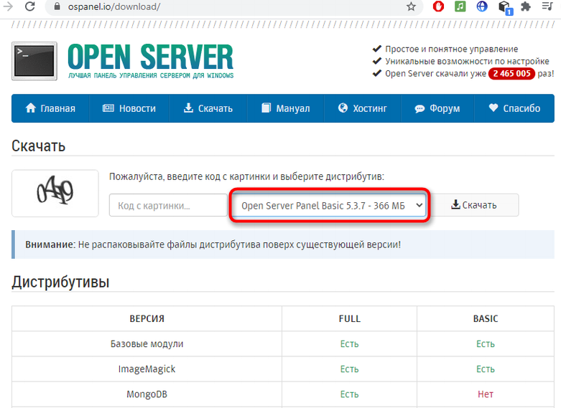

Рисунок 7 – Выбор необходимой версии Open Server

Ожидайте завершения скачивания, а затем запустите полученный EXE-файл.
Задайте путь, куда будет установлен локальный сервер, и нажмите «Извлечь». Обязательно запомните этот путь, ведь по нему в будущем придется постоянно переходить. Дождитесь окончания извлечения.
Перейдите по пути установки программы и запустите находящийся там исполняемый файл.
Вы будете уведомлены, что запуск осуществляется впервые, а это значит, нужно установить патчи для Microsoft Visual C++. Обязательно подтвердите эту операцию. Пример уведомления показан на рисунке 8.

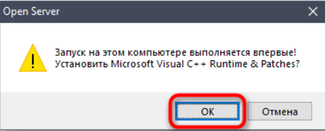

Рисунок 8 – Обязательная установка необходимого патча

После инсталляции рекомендуется произвести первый запуск OpenServer, чтобы продолжить дальнейшую настройку, а также просто убедиться в том, что программа функционирует нормально. Для этого потребуется выполнить всего несколько простых действий. После запуска сервера обратите внимание на панель задач. Там щелкните по значку Open Server, как показано на рисунке 9.



Рисунок 9 – Значок Open Server в панели задач

В появившемся меню нажмите по кнопке «Запустить». После этого наведите курсор на «Мои проекты» и выберите там «localhost». Откроется новая страница в браузере по умолчанию, где вы получите уведомление о нормальной работе локального сервера, как показано на рисунке 10.

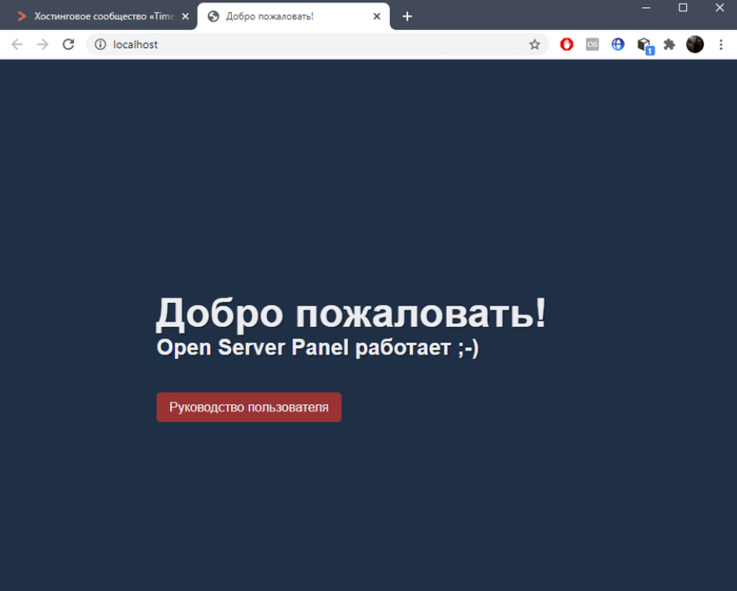

Рисунок 10 – Уведомление о нормальной работе локального сервера
Настройка OpenServer – обязательный процесс, который требуется выполнить хотя бы для того, чтобы обеспечить комфорт в работе. Первоначальное конфигурирование подразумевает изменение всего нескольких параметров. Через то же меню программы перейдите в раздел «Настройки». Здесь в первой же вкладке «Основные» можете поменять визуальное оформление и выбрать оптимальный язык интерфейса. Переместитесь на вкладку «Меню», где активируйте параметр «Показывать сайты в главном меню». Это позволит сразу через меню переходить к добавленным доменам, экономя свое личное время. Здесь же можно выбрать браузер, который нужно использовать для открытия веб-страниц, если он будет отличаться от того, что установлен в ОС по умолчанию. Во вкладке "Модули" можно указать нужную версию PHP, Apache и т.д. После нажатия кнопки "Сохранить" программа предложит перезапустить сервер. Выполните это действие для применения новых настроек.
Чтобы начать работать с кодом, нужно:
- создать домен в папке «OpenServer/domains», например, test.local;
- прямо в корне этой папки создать файл с расширением .php либо файл с расширением .html, в котором будет находиться код PHP;
- перезапустить Open Server;
- найти и открыть свой test.local в подменю «Мои проекты».
Переменные — это основа любого языка программирования. Во время написания кода мы постоянно будем работать с переменными. Понять концепцию переменных очень просто.
Переменная — это контейнер, в котором содержатся данные, так же как напиток содержится в чашке.
Любую информацию, которую мы будем использовать в коде, сначала необходимо сохранить в переменной.
У переменной обязательно должно быть имя, поэтому переменная всегда состоит из имени и значения. Значение — это любая информация, которая хранится внутри переменной.
Например мы можем попросить посетителя страницы указать свой возраст, а затем использовать это значение для других целей — узнать год рождения или показать возраст самой странице.
Любую переменную следует вначале объявить, то есть дать ей имя и присвоить значение.
В синтаксисе PHP имя переменной записывается латинскими символами, но первым символом всегда должен быть знак доллара $, а затем идёт имя.
Не допускается начинать имя переменной с цифры, а также использовать любые значения, кроме букв алфавита и знака подчеркивания.

Вопросы для самоконтроля

1 Опишите назначение и особенности языка PHP
2 Дайте определение понятию переменная и опишите способы ее создания
3 Опишите назначение локального сервера OpenServer

Тема 2.2 Выражения и операторы PHP

Выражения. Логические и строковые выражения, их назначение и способы применения.
Операторы языка PHP.
Арифметические и строковые операторы. Операции присваивания, инкремента, декремента. Битовые операции. Логические и условные операции.
Литература: [4] стр. 26-37

Методические рекомендации

Оператором в программировании называется нечто, принимающее одно или более значений.
Например, в арифметике есть такие операторы: +, -, /, *. Что означает сложение, вычитание, деление и умножение. Оператор всегда работает только в паре с двумя значениями, например складывает два числа (операнда) или умножает их друг на друга.
Вы можете потренироваться использовать арифметические операторы в этом задании.
PHP дополняет уже знакомые нам из арифметики операторы, несколькими новыми:
уже знакомый оператор присваивания =, который используется для присваивания значения переменной;
очень полезны операторы сравнения: ==, !=, >, < - равно, не равно, больше и меньше;
% — оператор остатка от деления одного числа на другое. Например: 5 % 2 == 1; // true.
Иногда, в зависимости от условия, нужно выполнять различные действия. Для этого используется оператор if. Например, мы спросили пол посетителя нашей страницы, сохранили его в переменную, а теперь хотим вывести разное приветствие, в зависимости от того, мужчина это или женщина. Для этого пригодятся операторы if и else.
<?php
if ($gender == "мужчина") {
print("Приветствую тебя, мой Господин!");
} else {
print("Приветствую тебя, о Госпожа!");
}
Из примера видно, что условная конструкция состоит из трех частей:
условие if — выражение, которое возвращает истинный или ложный результат;
блок if — строки кода, которые будут выполнены, если условие вернуло истину;
блок else — строки кода, которые будут выполнены, если условие вернуло ложь.
Обратите внимание, что каждый блок обрамляется и ограничивается фигурными скобками.
Выражение в языке программирование — это минимальный блок кода, имеющий значение (результат). Звучит несколько сложно, но на практике почти каждая строка сценария является выражением. Вот несколько примеров выражений:
$amount = 2 + 2;
2 > 3
$gender == "мужчина"
Важно усвоить одно главное свойство выражений — они всегда имеют результат. Также различают два типа выражений: логические и арифметические. Результатом выполнения логического выражение всегда будет истина или ложь.
Например, результатом выражения 2 > 3 будет “ложь”, потому что два, очевидно, меньше трех.
Другим видом выражений является арифметическое выражение. Результатом выражения $amount = 2 + 2 будет 4.
В каких случаях может понадобиться знать результат выражения?
Выражения особенно полезны в условиях, то есть когда мы хотим выполнить или не выполнять какое-либо действие, в зависимости от результата выражения. Выражения также можно объединять между собой таким образом, что несколько отдельных выражений в итоге вычисляются как одно.
Предположим, что на нашем сайте мы хотим показать определённую картинку только посетителям мужского пола и старше 18 лет. Ранее, в коде сценария, мы уже получили и сохранили год рождения и пол посетителя в переменные $age и $gender.
Напишем выражение и условие для реализации такого поведения:
<?php
if ($gender == "мужчина" and $age > 17) {
print("<img src='/xxx.jpg'>");
}
Обратите внимание на ключевое слово and — это оператор, который объединяет два отдельных выражения в одно новое. Это новое выражение будет иметь значение «истина», только если оба отдельных выражений будут истинны.
Иными словами, наше условие будет выполняться только для посетителей мужского пола И возрастом старше восемнадцати. То есть несовершенолетние мальчики, равно как и совершенолетние девочки никакой картинки не увидят.

Вопросы для самоконтроля

- Дайте определение понятию оператор и опишите типы операторов
- Охарактеризуйте условные операторы
- Опишите работу выражений

Тема 2.3 Работа с циклическими операторами на языке PHP

Циклы в PHP. Операторы организации циклов.
Работа с циклическими операторами на языке PHP.
Литература: [4] стр. 26-37

Методические рекомендации

Цикл — это конструкция языка, которая позволяет выполнить блок кода больше одного раза.
Мы привыкли, что наши сценарии выполняются линейно: сверху вниз, строчка за строчкой, инструкция за инструкцией. Но что делать, если надо повторить какую-нибудь инструкцию несколько раз?
Например, как вывести на экран натуральные числа от 1 до 9? Есть очевидный способ:
<?php
print(1);
print(2);
print(3);
// и так далее...
Но, во первых, такой способ заставляет писать много кода. Во-вторых, что если требуется вывести последовательность из миллиона чисел? И, наконец, бывают ситуации, когда заранее неизвестно сколько раз нужно выполнить определённую инструкцию.
Использование циклов значительно упрощает и укорачивает код. Также циклы незаменимы в ситуациях, когда заранее неизвестно сколько раз должен выполниться блок кода. Такое число может зависеть от множества условий и вычисляться в момент выполнения сценария.
Так выглядит цикл в PHP:
<?php
while (<условие цикла>) {
<тело цикла>
}
Выражения часто используются в циклах следующим образом: выражение помещается на место <условие цикла=""> и определяет, будет ли исполнен блок кода — <тело цикла="">.
Если выражение из условия цикла возвращает истину, то выполнение сразу перейдёт к блоку «тело цикла», если же оно вернёт ложь — то тело цикла исполнено не будет и сценарий продолжит выполняться как обычно, со следующей строки после цикла.
Выходит, что циклы имеют такое название, потому что как бы «зацикливают» обычное, линейное исполнение на своем блоке кода и не дают сценарию выполняться дальше, пока условие цикла будет истинным.
Важно понимать последовательность, в которой исполняется код при использовании циклов.
Обычное исполнение кода, строчка за строчкой, пока не встретился цикл.
Встретился цикл: выполняем условие цикла.
Если условие вернуло ложь: выходим из цикла, выполняем строчку после него и продолжаем линейное исполнение.
Если условие вернуло истину: выполняем всё тело цикла.
Повторяем пункт 2.
Каждая последовательность из шагов 2-4, то есть очередное выполнение блока кода в теле цикла — называется итерацией.
Количество итераций должно быть конечным, то есть, как правило, бесконечное выполнение одного блока кода не входит в наши планы.
А значит необходимо заранее предусмотреть ситуацию, когда истинное условие станет ложным.
Теперь вернёмся к задаче по выводу на экран всех натуральных чисел:
<?php
$last_num = 1;
while ($last_num < 10) {
print($last_num);
$last_num = $last_num + 1;
}
Данный цикл в своём теле содержит две инструкции. Первая выводит на экран цифру из переменной. Вторая инструкция увеличивает значение переменной на единицу. Теперь вопрос: сколько раз будет исполнен такой цикл?
Циклы выполняются, пока их условие остаётся истинным, а в нашем условии значение переменной должно быть меньше десяти. Так как начальное значение переменной — единица, то не сложно посчитать, что цикл выполнится ровно девять раз. На десятый раз значение переменной $last_num станет равно десяти и условие $last_num < 10 перестанет быть истинным.
PHP поддерживает три вида циклов:
Цикл с предусловием (while);
Цикл с постусловием (do-while);
Цикл со счетчиком (for);
Специальный цикл перебора массивов (foreach).
При использовании циклов есть возможность использования операторов break и continue. Первый из них прерывает работу всего цикла, а второй - только текущей итерации.
Цикл с предусловием while работает по следующим принципам:
Вычисляется значение логического выражения;
Если значение истинно, выполняется тело цикла, в противном случае - переходим на следующий за циклом оператор.
Синтаксис цикла с предусловием:
while (логическое_выражение)
инструкция;

В отличие от цикла while, этот цикл проверяет значение выражения не до, а после каждого прохода (итерации). Таким образом, тело цикла выполняется хотя бы один раз. Синтаксис цикла с постусловием такой:
do
{
тело_цикла;
}
while (логическое_выражение);
После очередной итерации проверяется, истинно ли логическое_выражение, и, если это так, управление передается вновь на начало цикла, в противном случае цикл обрывается.
Альтернативного синтаксиса для do-while разработчики PHP не предусмотрели (видимо, из-за того, что, в отличие от прикладного программирования, этот цикл довольно редко используется при программировании web-приложений).

Вопросы для самоконтроля

1 Опишите назначение и синтаксис циклов на языке PHP
2 Опишите типы циклических оператором и объясните их различия

Тема 2.4 Ассоциативные массивы. Списки и строки на языке PHP

Массивы. Ассоциативные массивы. Базовые инструкции работы с массивами: list(), array(). Списки.
Операции над массивами: удаление, слияние, сортировка.
Строки. Основные операции над строками (конкатенация, сравнение, замена). Базовые функции работы со строками: strlen(), strpos(), substr(), strcmp(), strcasecmp().
Литература: [5] стр. 194-208

Методические рекомендации

Массивы (arrays) - это упорядоченные наборы данных, представляющие собой список однотипных элементов.
Существует два типа массивов, различающиеся по способу идентификации элементов.
1. В массивах первого типа элемент определяется индексом в последовательности. Такие массивы называются простыми массивами.
2. Массивы второго типа имеют ассоциативную природу, и для обращения к элементам используются ключи, логически связанные со значениями. Такие массивы называют ассоциативными массивами.
Важной особенностью PHP является то, что PHP, в отличие от других языков, позволяет создавать массивы любой сложности непосредственно в теле программы (скрипта).
Массивы могут быть как одномерными, так и многомерными.
При обращении к элементам простых индексируемых массивов используется целочисленный индекс, определяющий позицию заданного элемента.
Простые одномерные массивы:
Обобщенный синтаксис элементов простого одномерного массива:
$имя[индекс];
Массивы, индексами которых являются числа, начинающиеся с нуля - это списки:
<?php
// Простой способ инициализации массива
$names[0]="Апельсин";
$names[1]="Банан";
$names[2]="Груша";
$names[3]="Помидор";
// Здесь: names - имя массива, а 0, 1, 2, 3 - индексы массива
?>
Доступ к элементам простых массивов (списков) осуществляется следующим образом:
<?php
// Простой способ инициализации массива
$names[0]="Апельсин";
$names[1]="Банан";
$names[2]="Груша";
$names[3]="Помидор";
// Здесь: names - имя массива, а 0, 1, 2, 3 - индексы массива
// Выводим элементы массивов в браузер:
echo $names[0]; // Вывод элемента массива names с индексом 0
echo "<br>";
echo $names[3]; // Вывод элемента массива names с индексом 3
// Выводит:
// Апельсин
// Помидор
?>
С технической точки зрения разницы между простыми массивами и списками нет.
Простые массивы можно создавать, не указывая индекс нового элемента массива, это за вас сделает PHP. Вот пример:
<?php
// Простой способ инициализации массива, без указания индексов
$names[]="Апельсин";
$names[]="Банан";
$names[]="Груша";
$names[]="Помидор";
// PHP автоматически присвоит индексы элементам массива, начиная с 0

// Выводим элементы массивов в браузер:
echo $names[0]; // Вывод элемента массива names с индексом 0
echo "<br>";
echo $names[3]; // Вывод элемента массива names с индексом 3
// Выводит:
// Апельсин
// Помидор
?>
В рассмотренном примере вы можете добавлять элементы массива names простым способом, то есть не указывая индекс элемента массива:
$names[]="Яблоко";
Новый элемент простого массива (списка) будет добавлен в конец массива. В дальнейшем, с каждым новым элементом массива, индекс будет увеличиваться на единицу.
Простые многомерные массивы:
Обобщенный синтаксис элементов многомерного простого массива:
$имя[индекс1][индекс2]..[индексN];
Пример простого многомерного массива:
<?php
// Многомерный простой массив:
$arr[0][0]="Овощи";
$arr[0][1]="Фрукты";
$arr[1][0]="Абрикос";
$arr[1][1]="Апельсин";
$arr[1][2]="Банан";
$arr[2][0]="Огурец";
$arr[2][1]="Помидор";
$arr[2][2]="Тыква";
// Выводим элементы массива:
echo "<h3>".$arr[0][0].":</h3>";
for ($q=0; $q<=2; $q++) {
echo $arr[2][$q]."<br>";
}
echo "<h3>".$arr[0][1].":</h3>";
for ($w=0; $w<=2; $w++) {
echo $arr[1][$w]."<br>";
}
?>
В PHP индексом массива может быть не только число, но и строка. Причем на такую строку не накладываются никакие ограничения: она может содержать пробелы, длина такой строки может быть любой.
Ассоциативные массивы особенно удобны в ситуациях, когда элементы массива удобнее связывать со словами, а не с числами.
Итак, массивы, индексами которых являются строки, называются ассоциативными массивами.
Одномерные ассоциативные массивы:
Одномерные ассоциативные массивы содержат только один ключ (элемент), соответствующий конкретному индексу ассоциативного массива. Приведем пример:
<?php
// Ассоциативный массив
$names["Иванов"]="Иван";
$names["Сидоров"]="Николай";
$names["Петров"]="Петр";
// В данном примере: фамилии - ключи ассоциативного массива
// , а имена - элементы массива names
?>
Доступ к элементам одномерных ассоциативных массивов осуществляется так же, как и к элементам обыкновенных массивов, и называется доступом по ключу:
echo $names["Иванов"];
Строка в PHP - это набор символов любой длины. В отличие от Си, строки могут содержать в себе также и нулевые символы, что никак не повлияет на программу. Иными словами, строки можно использовать для хранения бинарных данных. Длина строки ограничена только размером свободой оперативной памяти.
В PHP символ это то же самое, что и байт, это значит, что возможно ровно 256 различных символов. Это также означает, что PHP не имеет встроенной поддержки Unicode. Некоторую поддержку Unicode обеспечивают функции utf8_encode() и utf8_decode().
Строка легко может быть обработана при помощи стандартных функций, можно также непосредственно обратиться к любому ее символу.
Простой пример строковой переменной:
<?
$a = "Это просто текст, записанный в строковую переменную";
echo $a; //Выводит 'Это просто текст, записанный в строковую переменную'
?>
Строка может быть определена тремя различными способами.
одинарными кавычкам;
двойными кавычками;
heredoc-синтаксисом.
Для работы со строками в PHP существует множество полезных функций.

strlen(string $st)
Одна из наиболее полезных функций. Возвращает просто длину строки, т. е., сколько символов содержится в $st. Строка может содержать любые символы, в том числе и с нулевым кодом (что запрещено в Си). Пример:
$x = "Hello!";
echo strlen($x); // Выводит 6

strpos(string $where, string $what, int $fromwhere=0)
Пытается найти в строке $where подстроку (то есть последовательность символов) $what и в случае успеха возвращает позицию (индекс) этой подстроки в строке. Необязательный параметр $fromwhere можно задавать, если поиск нужно вести не с начала строки $from, а с какой-то другой позиции. В этом случае следует эту позицию передать в $fromwhere. Если подстроку найти не удалось, функция возвращает false. Однако будьте внимательны, проверяя результат вызова strpos() на false — используйте для этого только оператор ===. Пример:
echo strpos("Hello","el"); // Выводит 1

И еще пример:
if (strpos("Norway","rwa") !== false) echo "Строка rwa есть в Norway";
// При сравнении используйте операторы тождественных сравнений (===) (!==) чтобы избежать проблем с определением типов

substr(string $str, int $start [,int $length])
Данная функция тоже востребуется очень часто. Ее назначение — возвращать участок строки $str, начиная с позиции $start и длиной $length. Если $length не задана, то подразумевается подстрока от $start до конца строки $str. Если $start больше, чем длина строки, или же значение $length равно нулю, то возвращается пустая подстрока. Однако эта функция может делать и еще довольно полезные вещи. К примеру, если мы передадим в $start отрицательное число, то будет считаться, что это число является индексом подстроки, но только отсчитываемым от конца $str (например, -1 означает "начиная с последнего символа строки"). Параметр $length, если он задан, тоже может быть отрицательным. В этом случае последним символом возвращенной подстроки будет символ из $str с индексом $length, определяемым от конца строки. Примеры:
$str = "Programmer";
echo substr($str,0,2); // Выводит Pr
echo substr($str,-3,3); // Выводит mer

strcmp(string $str1, string $str2)
Сравнивает две строки посимвольно (точнее, побайтово) и возвращает: 0, если строки полностью совпадают; -1, если строка $str1 лексикографически меньше $str2; и 1, если, наоборот, $str1 "больше" $str2. Так как сравнение идет побайтово, то регистр символов влияет на результаты сравнений.
strcasecmp(string $str1, string $str2)
То же самое, что и strcmp(), только при работе не учитывается регистр букв. Например, с точки зрения этой функции "ab" и "AB" равны.

Вопросы для самоконтроля:

1 Дайте определение понятию массива
2 Опишите способы создания массива
3 Приведите примеры методов для работы с массивами
4 Дайте определение понятию строка и опишите варианты записи строк
5 Приведите примеры методов для работы со строками

Тема 2.5 Функции. Область видимости функций на языке PHP

Функции. Общий синтаксис написания функции. Виды функций: вложенные функции, условно определяемые функции.
Область видимости функций.
Особенности применения функций для решения практических задач.
Литература: [5] стр. 209-220

Методические рекомендации

В любом языке программирования существуют подпрограммы. В языке C они называются функциями, в ассемблере - подпрограммами, а в Pascal существуют даже два вида подпрограмм: процедуры и функции.
Подпрограмма - это специальным образом оформленный фрагмент программы, к которому можно обратиться из любого места внутри программы. Подпрограммы существенно упрощают жизнь программистам, улучшая читабельность исходного кода, а также сокращая его, поскольку отдельные фрагменты кода не нужно писать несколько раз
В PHP такими подпрограммами являются пользовательские функции.
Помимо встроенных функций PHP, часто возникает необходимость создания пользовательских функций, выполняющих определенные задачи.
Пользовательская функция может быть объявлена в любой части программы (скрипта), до места ее первого использования. И не нужно никакого предварительного объявления, как в других языках программирования, в частности, в C. Преимущества применяемого в PHP подхода в следующем.
Дойдя до определения пользовательской функции, транслятор проверит корректность определения и выполнит трансляцию определения функции во внутреннее представление, но транслировать сам код он не будет. И это правильно - зачем транслировать код, который, возможно, вообще не будет использован. Синтаксис объявления функций следующий:
function Имя (аргумент1[=значение1],...,аргумент1[=значение1])
{
тело_функции
}
Объявление функции начинается служебным словом function, затем следует имя функции, после имени функции - список аргументов в скобках. Тело функции заключается в фигурные скобки и может содержать любое колличество операторов.
Требования, предъявляемые к именам функций:
Имена функций могут содержать русские буквы, но давать функциям имена, состоящие из русских букв не рекоммендуется;
Имена функций не должны содержать пробелов;
Имя каждой пользовательской функции должно быть уникальным. При этом, необходимо помнить, что регистр при объявлении функций и обращении к ним не учитывается. То есть, например, функции funct() и FUNCT() имеют одинаковые имена;
Функциям можно давать такие же имена, как и переменным, только без знака $ в начале имен.
При объявлении функции можно указать список параметров, которые могут передаваться функции, например:

<?php
function funct($a, $b, /* ..., */ $z) { ... };
?>

При вызове функции funct() нужно указать все передаваемые параметры, поскольку они являются обязательными. В PHP пользовательские функции могут обладать необязательными параметрами или параметрами по умолчанию, но об этом позже.
Согласно сложившимся традициям, во всех языках программирования есть два вида аргументов функций:
параметры-значения;
параметры-переменные.
Функции не могут изменить параметр-значение, то есть он доступен функции "только для чтения" - она может его использовать, но не более. В качестве параметра-значения необязательно указывать переменную, можно указать само значение, отсюда название - параметр-значение.
По умолчанию аргументы в функцию передаются по значению (это означает, что если вы измените значение аргумента внутри функции, то вне ее значение все равно останется прежним). Приведем пример:
<?php
function funct($string)
{
echo "<h3>Параметр = $string </h3>";
}
$str = 777;
funct(777);
funct($str);
// Функция 'funct' выведет строку 'Параметр = 777' дважды
?>
В отличие от параметров-значений, параметры-переменные могут быть изменены в процессе работы функции. Тут уже нельзя передавать значение, нужно обязательно передать переменную. В PHP для объявления параметров-переменных используется механизм передачи переменной по ссылке.
Если вы хотите разрешить функции модифицировать свои аргументы, вы должны передавать их по ссылке.
Если вы хотите, что бы аргумент всегда передавался по ссылке, вы должны указать амперсанд (&) перед именем аргумента в описании функции:
<?php
function funct(&$string)
{
$string .= 'а эта внутри.';
}
$str = 'Эта строка за пределами функции, ';
funct($str);
echo $str; // Выведет 'Эта строка за пределами функции, а эта внутри.'
?>
PHP позволяет, в зависимости от определенных факторов, одной и той же функции выполнять различные действия. Рассмотрим пример:
<?php
$phpver = phpversion();
if ($phpver[0] === "5")
{
function getversion() { return "Вы используете PHP5"; }
}
if ($phpver[0] === "4")
{
function getversion() { return "Вы используете PHP4"; }
}
if ($phpver[0] === "3")
{
function getversion() { return "Вы используете PHP3"; }
}
echo @getversion();
?>
Рассмотренный скрипт выводит версию используемого интерпретатора PHP. Одна и та же функция getversion() может возвращать различный результат, в зависимости от значения переменной $phpver.

Вопросы для самоконтроля:

1 Объясните назначение функций в PHP
2 Приведите синтаксис написания функции
3 Опишите использование аргументов функций
4 Объясните применение условно определяемых функций

Тема 2.6 Работа с файлами и каталогами

Файлы. Текстовые и бинарные файлы.
Методы работы с файлами.
Блокировка файлов.
Работа с каталогами.
Литература: [5] стр. 313-330

Методические рекомендации

Работа с файлами включает в себя 3 этапа.
-Открытие файла;
-Обработка (чтение, запись);
-Закрытие файла.
Открытие файла осуществляет функция fopen(). Ей необходимо передать два параметра: первый - имя файла (строка), второй - режим (тоже строка). Возвращает функция значение типа Ресурс. В дальнейшем оно будет использоваться другими функциями, работающими с файлами.
Если файл находится в текущей директории, то достаточно указать только его имя (без пути). Если же он находится в другом месте, нужно указать полый путь. Для смены текущей директории используется функция chdir(). Ей необходимо сообщить имя каталога, который мы хотим сделать текущим. Если сменить каталог не удастся, функция вернет false.
Чтобы узнать какой каталог текущий в данный момент, используйте getcwd().
Обработка файла обычно включает в себя чтение и/или запись. Давайте рассмотрим несколько функций, осуществляющих чтение файла.
fgets(). Первый параметр - указатель на ресурс. Тот самый, который нам вернула функция fopen(). Второй параметр - необязательный - количество байт, которое необходимо считать. Функция считывает указанное количество байт, либо меньше, если раньше встретит конец строки или конец файла. Возвращает она считанную строку.
file_get_contents() принимает имя файла и возвращает его содержимое одной строкой.
file() принимает имя файла и возвращает его содержимое в виде массива строк.
При использовании двух последних функций открывать файл функцией fopen() не надо. Они сами всё сделают.
Для записи в файл используются следующие функции:
fputs(). Первый параметр - указатель на ресурс, второй - строка, которую мы записываем.
file_put_contents() принимает строку - имя файла и строку, которую необходимо записать.
Закрывает файл функция fclose(). Ей нужно передать указатель на ресурс.
Давайте на примере посмотрим действие этих функций. Пусть в директории /usr/tmp в файле f1.txt хранятся числа. По одному в каждой строке. Нам надо считать это число, увеличить и записать в файл f2.txt.
<?PHP
chdir('/usr/tmp');
$src = fopen('f1.txt', 'r'); // 'r' указывает функции открыть файл для чтения
$dst = fopen('f2.txt', 'w'); // 'w' указывает функции открыть файл для записи
while ( !feof($src) ) {
$line = fgets($src, 16);
$line++;
fputs($dst, $line);
}
fclose($dst);
fclose($src);
?>

Здесь вы увидели новую функцию feof() которая возвращает true если после очередной операции достигнут конец файла.
Итак, как и файл, директорию необходимо открыть, а в конце работы закрыть. Делают это функции opendir($path) и closedir($res).
Первая принимает строку - путь к каталогу и возвращает дескриптор каталога (либо false, если не удалось открыть), вторая принимает тот самый дескриптор и ничего не возвращает.
Есть функция scandir($path). Она принимает путь к каталогу и возвращает в виде массива список всех элементов каталога. Открывать папку функцией opendir() в данном случае не нужно.
Также в PHP есть встроенный класс для работы с директориями. Называется он dir. Он содержит путь, дескриптор, а также методы чтения, закрытия и сброса дескриптора.
Что же можно делать с директорией после того, как мы ее открыли?
Например, можно узнать, что в ней есть. Функция readdir($res) принимает дескриптор каталога, полученный после использования opendir() и возвращает имя очередного элемента каталога. Под элементами каталога имеется в виду папка или файл, который в нем расположен. Если вызвать эту функцию после получения имени последнего элемента каталога, она вернет false. Определив, что это за элемент, мы можем сделать с ним что-то еще. Если файл - открыть и обработать, если директория - получить список ее элементов и не только.
Еще есть функция сlearstatcache(). Она очищает кэш состояния файлов. Если вы производите какие-то изменения в файлах своим скриптом, а потом работаете, основываясь на этих изменениях, то после изменений вызывайте эту функцию. Иначе ваши изменения могут быть не обнаружены. Например, вы пишете в файл, пока его размер не достигнет, скажем, 2Мб. И проверяете размер после каждой записи. И не смотря на то, что файл вырос уже до 2Гб, php по-прежнему видит его первоначальный размер. А вот если вы будете сlearstatcache(), то всё будет нормально.
Давайте рассмотрим небольшой пример: откроем директорию /usr/home/mydir и посмотрим что в ней есть.
<?PHP
$dir_hndl = opendir('/usr/home/mydir');
while (false !== ($name = readdir($dir_hndl))) {
if ($name == '..') {
echo 'Parent directory<br>';
continue;
} elseif ($name == '.') {
echo 'Current directory<br>';
continue;
}
if (is_dir($name) ) echo $name.' is a dir<br>';
elseif (is_file($name)) echo $name. ' is a filr';
else echo $name. ' что же это может быть?<br> ';
}
closedir($dir_hndl);
?>

Вопросы для самоконтроля:

1 Опишите три этапа работы с файлами и каталогами
2 Опишите способы открытия файла и записи данных в него
3 Опишите методы для работы с каталогами

Тема 2.7 Работа с датой и временем. Основные регулярные выражения

Работа с датой и временем.
Построение строкового представления даты.
Регулярные выражения. Использования регулярных выражений в PHP.
Литература: [5] стр. 336-376

Методические рекомендации

В распределенных системах, таких, как Интернет, время играет особую роль. Из-за незначительного расхождения системных часов игрок на рынке Forex может потерять десятки тысяч долларов в течение нескольких минут; система деловой разведки ошибется в составлении прогноза; серверы NNTP в процессе синхронизации потеряют важную информацию, нужную пользователю и т.д.
PHP содержит множество функций для работы с датой и временем. Наиболее употребимыми являются:
time()
Возвращает текущее абсолютное время. Это число равно количеству секунд, которое прошло с полуночи 1 января 1970 года (с начала эпохи UNIX).
getdate( )
Считывает информацию о дате и времени. Возвращает ассоциативный массив, содержащий информацию по заданному или по текущему (по умолчанию) времени. Массив содержит следующие элементы:
seconds Секунды (0-59)
minutes Минуты (0-59)
hours Часы (0-23)
mday День месяца (1-31)
wday День недели (0-6), начиная с воскресенья
mon Месяц (1-12)
year Год
yday День года (0-365)
weekday Название дня недели (например, Friday)
month Название месяца (например, January)
0 Абсолютное время

$d = getdate(); // использовано текущее время
foreach ( $d as $key => $val ) echo "$key = $val<br>";
echo "<hr>Сегодня: $d[mday].$d[mon].$d[year]";

date()
Форматирование даты и времени. Аргументы: строка формата и абсолютное время. Второй аргумент необязателен. Возвращает строку с заданной или текущей датой в указанном формате. Строка формата может содержать следующие коды:
a Включено обозначение "am" или "pm"
A Включено обозначение "AM" или "PM"
d День месяца (01-31)
D Сокращенное название дня недели (три буквы)
F Полное название месяца
g Часы (12-часовой формат без ведущих нулей)
G Часы (24-часовой формат без ведущих нулей)
h Часы (12-часовой формат)
H Часы (24-часовой формат)
i Минуты (00-59)
j День месяца без ведущих нулей (1-31)
l Полное название дня недели
L Признак високосного года (0 или 1)
m Месяц (01-12)
M Сокращенное название месяца (три буквы)
n Месяц (1-12)
s Секунды (00-59)
t Количество дней в данном месяце (от 28 до 31)
U Абсолютное время
w Номер дня недели (0 - воскресенье, 6 - суббота)
y Год (два разряда)
Y Год (четыре разряда)
z День года (0-365)
Z Смещение часового пояса в секундах (от -43200 до 43200)
Любая другая информация, включенная в строку формата, будет вставлена в возвращаемую строку. Если в строку формата нужно добавить символы, которые сами по себе являются кодами формата, то перед ними надо поставить обратную косую черту "\". Символы, которые становятся кодами формата при добавлении к ним обратной косой, нужно предварять двумя косыми. Например, если необходимо добавить в строку "n", то надо ввести "\\n", поскольку "\n" является символом новой строки.
date("Сегодня d.m.y H:i");
mktime()
Возвращает абсолютное время, которое затем можно использовать с функциями date() или getdate(). Принимает до шести целочисленных аргументов в следующем порядке:
часы
минуты
секунды
месяц
день месяца
год
checkdate()
Проверка правильности даты. Аргументы: месяц, день, год. Возвращает true, если дата правильная, т.е.
месяц - целое число от 1 до 12;
день - целое число, не превышающее общего количества дней в данном месяце. При этом високосные годы обрабатываются корректно;
год - целое число от 1 до 32767.
Например:
if ( !checkdate( $month, 1, $year ) )
{
$d = getdate();
$month = $d[mon];
$year = $d[year];}
strftime()
Формирование локальной даты и времени.
Аргументы: строка формата и абсолютное время. Второй аргумент необязателен. Возвращает строку с заданной или текущей датой в указанном формате. При этом названия месяцев и дней недели извлекается из локали, выбранной с помощью функции setlocate(). Строка формата может содержать следующие коды:
%a Сокращенное название дня недели
%A Полное название дня недели
%b Сокращенное название месяца
%B Полное название месяца
%c Предпочтительный формат даты и времени
%C Номер века
%d День месяца (1-31)
%D То же, что и %m/%d/%y
%e Месяц (1-12)
%h То же, что и %b
%H Часы (24-часовой формат)
%I Часы (12-часовой формат)
%j День года (0-365)
%m Месяц (1-12)
%M Минуты
%n Символ новой строки
%p Включено обозначение "am" или "pm"
%r Время с использованием a.m./p.m.-нотации
%R Время в 24-часовом формате
%S Секунды (00-59)
%t Символ табуляции
%T То же, что и %H:%M:%S
%u Номер дня недели (1 - понедельник, 7 - воскресенье)
%U Номер недели. Отсчет начинается с первого воскресенья года
%V Номер недели по ISO 8601:1988. Первая неделя должна иметь не менее четырех дней, а понедельник считается первым днем
%W Номер недели. Отсчет начинается с первого понедельника года
%w Номер дня недели (0 - воскресенье, 6 - суббота)
%x Предпочтительный формат даты без времени
%X Предпочтительный формат времени без даты
%y Год (два разряда)
%Y Год (четыре разряда)
%Z Часовой пояс (имя или сокращение)
%% Символ "%"
Любая другая информация, включенная в строку формата, будет вставлена в возвращаемую строку.
Регулярные выражения (обозначаемые в английском как RegEx или как regex) являются инструментальным средством, которое применяется для различных вариантов изучения и обработки текста: поиска, проверки, поиска и замены того или иного элемента, состоящего из букв или цифр (или любых других символов, в том числе специальных символов и символов пунктуации). Изначально регулярные выражения пришли в мир программирования из среды научных исследований, которые проводились в 50-е годы в области математики.
Спустя десятилетия принципы и идеи были перенесены в среду операционной системы UNIX (в частности вошли в утилиту grep) и были реализованы в языке программирования Perl, который на заре интернета широко использовался на бэкенде (и по сей день используется, но уже меньше) для такой задачи, как, например, валидация форм.

Вопросы для самоконтроля

1 Опишите функции для работы с датой и временем
2 Объясните назначение регулярных выражений на языке PHP

Тема 2.8 Управление сессиями. Файлы Cookie

Cookie: понятие, назначение. HTTP-заголовки ответа сервера: понятие, назначение.
Управление кэшированием: понятие, назначение.
Буферизация. Хэширование.
Управление сессиями: принципы, основные функции.
Литература: [4] стр. 67-72

Методические рекомендации

Cookie (куки) представляют небольшие наборы данных (не более 4 кБайт), с помощью которых веб-сайт может сохранить на компьютере пользователя любую информацию. С помощью куки можно отслеживать активность пользователя на сайте: залогинен пользователь на сайте или нет, отслеживать историю его визитов и т.д.
Для установки куки на компьютере пользователя используется функция setcookie(). Она должна вызываться перед тем, как будет отправлен ответ пользователю. Эта функция имеет следующее определение:
bool setcookie(string $name, string $value, int $expire,
string $path, string $domain, bool $secure, bool $httponly);
Функция setcookie() может принимать следующие параметры:
name: имя cookie, которое будет использоваться для доступа к его значению
value: значение или содержимое cookie - любой алфавитно-цифровой текст не более 4 кБайт
expire (необязательный параметр): срок действия в секундах, после которого cookie уничтожаются. Если данный параметр не установлен или равен 0, то уничтожение cookie происходит после закрытия браузера. Обычно устанавливается относительно текущего времени, которое можно получить с помощью функции time()
path (необязательный параметр): путь к каталогу на сервере, для которого будут доступны cookie. Если задать "/", cookie будут доступны для всего сайта. Если задать, например, "/mydir/", cookie будут доступны только из каталога /mydir/ и всех его подкаталогов. По умолчанию значением является текущий каталог, в котором устанавливаются cookie.
domain (необязательный параметр): задает домен, для которого будут доступны cookie. Если это домен второго уровня, например, localhost.com, то cookie доступны для всего сайта localhost.com, в том числе и для его поддоменов типа blog.localhost.com.
Если задан поддомен blog.localhost.com, то cookie доступны только внутри этого поддомена.
secure (необязательный параметр): указывает на то, что значение cookie должно передаваться по протоколу HTTPS. Если задано true, cookie от клиента будет передано на сервер, только если установлено защищенное соединение. По умолчанию равно false.
httponly (необязательный параметр): если равно true, cookie будут доступны только через http протокол. То есть cookie в этом случае не будут доступны скриптовым языкам, например, JavaScript. По умолчанию параметр равен false
Сохраним cookie:
<?php
$name = "Tom";
$age = 36;
setcookie("name", $name);
setcookie("age", $age, time() + 3600); // срок действия - 1 час (3600 секунд)
echo "Куки установлены";
?>
Здесь устанавливаются две куки: "name" и "age". Первая куки уничтожается после закрытия браузера, а вторая - через 3600 секунд, то есть через час.
В cookie можно сохранить любую информацию, но не стоит сохранять важные с точки зрения безопасности данные, например, пароли. А если и сохранять какую-то важную информацию, то следует хранить ее в зашифрованном виде.
Чтобы получить cookie, можно использовать глобальный ассоциативный массив $_COOKIE, например, $_COOKIE["name"]. Так, получим ранее сохраненные куки:
<?php
if (isset($_COOKIE["name"])) echo "Name: " . $_COOKIE["name"] . "<br>";
if (isset($_COOKIE["age"])) echo "Age: " . $_COOKIE["age"] . "<br>";
?>
Сохранение в куки массивов имеет некоторые особенности. Например, сохраним следующий массив:
setcookie("lang[1]", "PHP");
setcookie("lang[2]", "C#");
setcookie("lang[3]", "Java");
Теперь получим его и выведем на страницу:
if (isset($_COOKIE["lang"])) {
foreach ($_COOKIE["lang"] as $name => $value) {
$name = htmlspecialchars($name);
$value = htmlspecialchars($value);
echo "$name. $value <br />";
}
}
Для удаления cookie достаточно в качестве срока действия указать какое-либо время в прошлом:
setcookie ("name", "", time() - 3600);
Сессии представляют набор переменных, которые хранятся на сервере (либо часть на сервере, а часть - в cookie браузера) и которые относятся только к текущему пользователю. В какой-то степени сессии являются альтернативой кукам в плане сохранения данных о пользователе.
Для запуска сессии необходимо вызвать функцию session_start(). Она должна вызываться до отправки ответа пользователю:
<php session_start(); ?>
При запуске сессии с помощью функции session_start(), если пользователь первый раз заходит на сайт, PHP назначает ему уникальный идентификатор сессии. Этот идентификатор с помощью cookie, которые по умолчанию называются "PHPSESSID", сохраняется в браузере пользователя. С помощью этого идентификатора пользователь ассоциируется с данными сессии. Если для пользователя уже установлена сессия, то данная функция продлевает текущую сессию вместо установки новой.
С помощью специальных функций мы можем получить идентификатор сессии:
php session_start();
echo session_id(); // идентификатор сессии
echo session_name(); // имя - PHPSESSID
То же значение мы могли бы получить, обратившись к cookie напрямую:
echo $_COOKIE["PHPSESSID"];
Затем для сохранения или получения данных в сессии надо использовать глобальный ассоциативный массив $_SESSION. Сохранение переменной в сессии:
$_SESSION["имя_переменной"] = значение;
Получение сохраненного значения:
$переменная = $_SESSION["имя_переменной"];
Запустим сессию и сохраним в ней значения:
<php
session_start();
$_SESSION["name"] = "Sam";
$_SESSION["age"] = 41;
echo "Данные сохранены в сессии";
?>
После установки сессии в браузере мы сможем заметить установку специальной куки, которая по умолчанию называется "PHPSESSID".
Теперь получим эти значения и выведем на страницу:
session_start();
if (isset($_SESSION["name"]) && isset($_SESSION["age"]))
{
$name = $_SESSION["name"];
$age = $_SESSION["age"];
echo "Name: $name <br> Age: $age";
}
Сессия уничтожается с закрытием браузера, однако мы также можем программно удалить либо какие-то отдельные, либо все данные сессии.
Для удаления одной переменной из сессии применяется функция unset():
session_start();
unset($_SESSION["age"]); // удаляем из сессии переменную "age"
Удалить все данные сессии можно с помощью функции session_destroy():
session_start();
session_destroy();

Вопросы для самоконтроля

1 Опишите назначение Cookie файлов, синтаксис их написания и работы с ними
2 Опишите работу сессий, приведите синтаксис работы с сессиями и удаления сессий

Тема 2.9 Функции PHP для работы с базами данных MySQL

Функции PHP для работы с БД MySQL: установка соединения с сервером MySQL, выбор базы данных, обработка ошибок, выполнения запросов к серверу баз данных, обработка результатов запроса, получения информации о результатах SQL-запросов.
Работа с СURL.
Литература: [4] стр. 89-145

Методические рекомендации

MySQL – это одна из самых популярных и самых распространенных СУБД (система управления базами данных) в Интернете. Она не предназначена для работы с большими объемами информации, но ее применение идеально для Интернет сайтов, как небольших, так и достаточно крупных.
MySQL отличатся хорошей скоростью работы, надежностью, гибкостью. Работа с ней, как правило, не вызывает больших трудностей. Поддержка сервера MySQL автоматически включается в поставку PHP.
Приложение на РНР, использующее для хранения информации базу данных (в частности MySql) всегда работает быстрее приложения, построенного на файлах. Дело в том, что базы данных написаны на языке C++, и написать на PHP программу, которая работала бы с жёстким диском эффективнее базы данных - задача неразрешимая по определению, поскольку программы на PHP в принципе работают медленнее, чем программы на C++, так как РНР - интерпретатор, а С++ - компилятор.
Основное достоинство базы данных заключается в том, что она берёт на себя всю работу с жёстким диском и делает это очень эффективно.
Создать базу данных, таблицу и заполнить их записями можно несколькими путями: работая с сервером MySQL напрямую, используя программу веб-сервера phpMyAdmin, а также с помощью php-скрипта.
Создадим базу данных и одну таблицу в phpMyAdmin.
Для этого:
- Запустите денвер.
2 Откройте в браузере phpMyAdmin, для этого:
- набрать в адресной строке localhost и нажать Enter;
- на открывшейся странице в таблице из раздела «Тестирование Денвера» перейти по ссылке http://localhost/Tools/phpMyAdmin (рисунок 11).

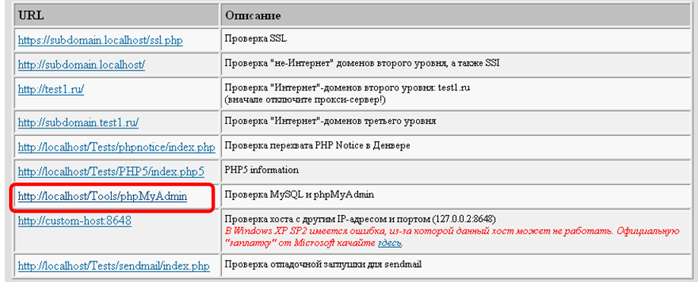

Рисунок 11 – Переход по ссылке

Если все сделали правильно то увидите окно, разделенное на два фрейма: в левом список баз данных на локальном компьютере, а справа рабочая область (рисунок 12).

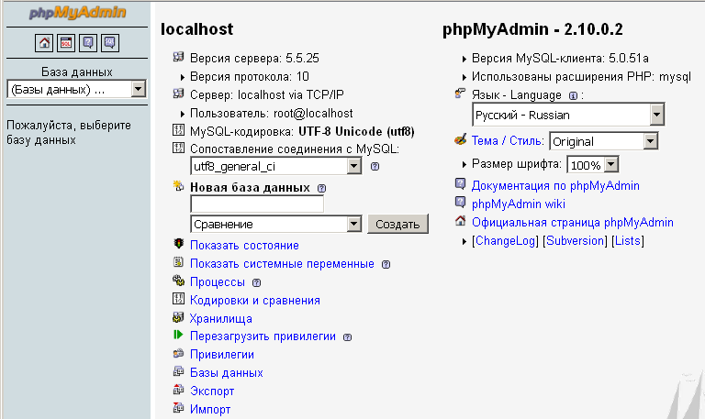

Рисунок 12 – Главная форма «PhpMyAdmin»

- Создайте базу данных «Users»: в поле «Новая база данных» укажите имя и нажмите кнопку «Создать» (рисунок 13).

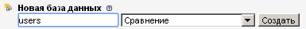

Рисунок 13 – Создание базы данных «Users»
Название базы данных и все поля обязательно пишите латиницей, без пробелов.
В результате появится соответствующее сообщение (база данных была создана) и будет предложено создать новую таблицу в базе данных.
- Создайте в базе данных таблицу «User», состоящую из 6 полей (рисунок 14):

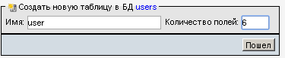

Рисунок 14 – Создание в базы данных таблицы «User»

В следующем окне необходимо заполнить данные о столбцах:
- поле - имя столбца;
- тип - тип данных столбца;
- длина - длина столбца;
- по умолчанию - значение, которое будет подставлено по умолчанию;
- сравнение - как будет осуществляться поиск данных;
- атрибуты - атрибуты столбца;
- Null (Ноль) - может ли столбец быть пустым;
- индекс - индекс поля;
- A_I (auto_increment) - является ли данный столбец с автоматическим приращением;
- комментарий - комментарий к данному столбцу.
- В форме для ввода структуры таблицы введите параметры полей таблицы «Student», представленные в таблице 1 (рисунок 15):

Таблица 1 - Параметры полей таблицы «Student»
Имя поля | Тип | Длина | Ноль | Дополнительно
id_user | int (целое) |  | not null | auto_incriment, primary (ключевое)
user_name | varchar (текстовое) | 50 | not null
user_login | varchar (текстовое) | 20 | not null
user_password | varchar (текстовое) | 20 | not null
user_e_mail | varchar (текстовое) | 30 | not null
user_info | text (текс большого объема) |  | null

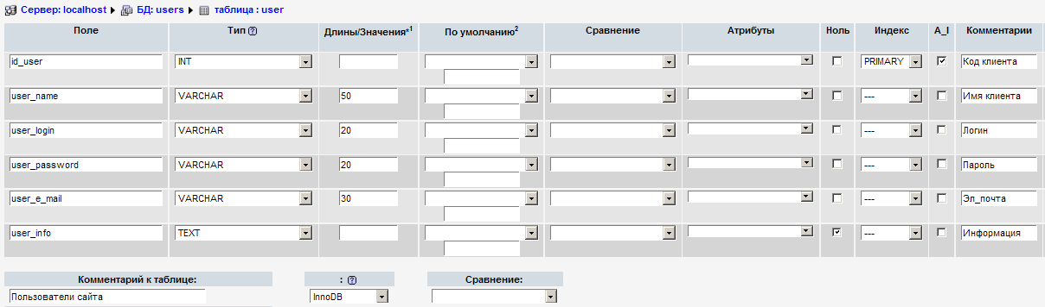

Рисунок 15 – Ввод параметров полей таблицы «Student»

- Нажмите кнопку «Сохранить», в результате будет отображена форма, представленная на рисунке 16:

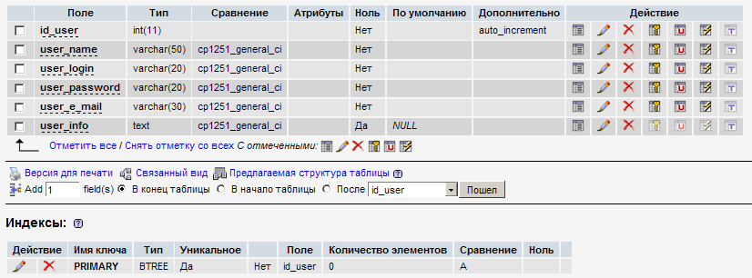

Рисунок 16 – Форма после сохранения

Все созданные поля можно редактировать , удалять , изменять им свойства (первичный ключ , уникальное значение , индекс , полнотекстовый ) или просматривать уникальные значения полей . Эти же действия можно совершать над группой выделенных (помеченных галочкой) полей таблицы.
В таблицу можно добавлять новые поля в конец, начало таблицы или после указанного поля таблицы.
Ниже можно просматривать созданные индексы (первичные и внешние ключи таблицы).
- Используя команду верхнего меню PhpMyAdmin «Вставить», добавьте в таблицу «User» сведения о 2-3 пользователях (рисунок 17).

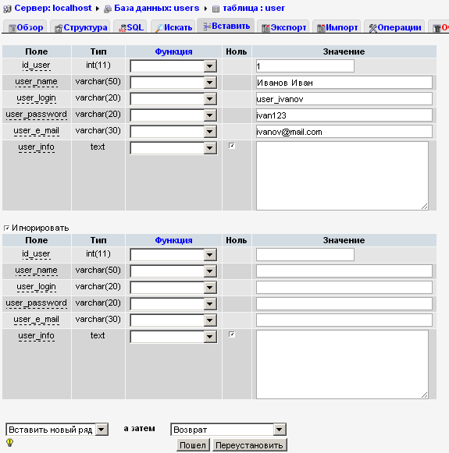

Рисунок 17 – Добавление сведений в таблицу «User»

- Используя команду «Обзор» просмотрите таблицу (рисунок 18).

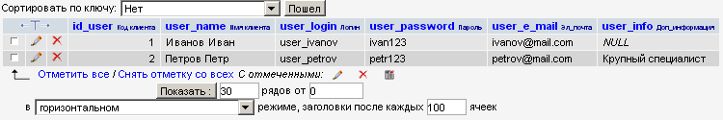

Рисунок 18 – Просмотр таблицы «User»

- Просмотрите информацию о базе данных «Users», выделив щелчком мыши имя БД в левой области PhpMyAdmin (рисунок 19):

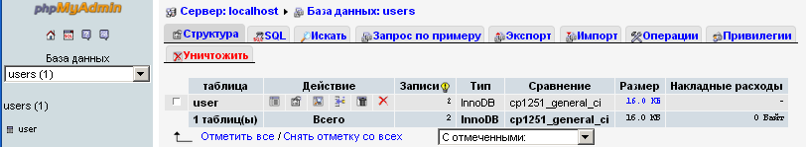

Рисунок 19 – Просмотр информации о базе данных «Users»

Рассмотрим основные функции PHP, применяемые для работы с MySQL сервером.
Основной функцией для соединения с сервером MySQL является mysql_connect(), которая подключает скрипт к серверу баз данных MySQL и выполняет авторизацию пользователя базой данных. Синтаксис у данной функции такой:
mysql_connect ([string $hostname] [, string $user] [, sting $password]);
Все параметры данной функции являются необязательными, поскольку значения по умолчанию можно прописать в конфигурационном файле php.ini. Если нужно указать другие имя MySQL-хоста, пользователя и пароль, то всегда можно это сделать. Параметр $hostname может быть указан в виде: хост: порт.
Функция возвращает идентификатор (типа int) соединения, вся дальнейшая работа осуществляется только через этот идентификатор. При следующем вызове функции mysql_connect() с теми же параметрами новое соединение не будет открыто, а функция возвратит идентификатор существующего соединения.
Для закрытия соединения предназначена функция
mysql_close(int $connection_id).
Функция mysql_select_db (string $db [, int $id]) выбирает базу данных, с которой будет работать PHP скрипт. Если открыто не более одного соединения, можно не указывать параметр $id.
// Попытка установить соединение с MySQL:
if (!mysql_connect($server, $user, $ password)) {
echo "Ошибка подключения к серверу MySQL";
exit;
}
// Соединились, теперь выбираем базу данных:
mysql_select_db($db);
Все запросы к текущей базе данных отправляются функцией mysql_query(). Этой функции нужно передать один параметр - текст запроса. Текст запроса может содержать пробельные символы и символы новой строки (\n). Текст должен быть составлен по правилам синтаксиса SQL.
Пример запроса:
$q = mysql_query("SELECT * FROM mytable");
Приведенный запрос должен вернуть содержимое таблицы mytable. Результат запроса присваивается переменной $q. Результат - это набор данных, который после выполнения запроса нужно обработать определенным образом.
Если запрос, выполненный с помощью функции mysql_query() успешно выполнился, то в результате клиент получит набор записей, который может быть обработан следующими функциями PHP:
- mysql_result() - получить необходимый элемент из набора записей;
- mysql_fetch_array() - занести запись в массив;
- mysql_fetch_row() - занести запись в массив;
- mysql_fetch_assoc() - занести запись в ассоциативный массив;
- mysql_fetch_object() - занести запись в объект.
Также можно определить количество содержащихся записей и полей в результате запроса. Функция mysql_num_rows() позволяет узнать, сколько записей содержит результат запроса:
$q = mysql_query("SELECT * FROM mytable");
echo "В таблице mytable ".mysql_num_rows($q)." аписей";
Запись состоит из полей (колонок). С помощью функции mysql_num_fields() можно узнать, сколько полей содержит каждая запись результата:
$q = mysql_query("SELECT * FROM mytable");
echo "В таблице mytable ".mysql_num_fields($q)."полей";
Есть возможность узнать значение каждого поля. Это можно сделать с помощью следующей функции:
mysql_result (int $result, int $row, mixed $field);
Параметр функции $row задает номер записи, а параметр $field - имя или порядковый номер поля.
Предположим, SQL-запрос вернул какой-либо набор данных. Вывести результат в браузер можно следующим образом:
$rows = mysql_num_rows($q);
$fields = mysql_num_fields($q);
echo "<pre>";
for ($c=0; $c<$rows; $c++) {
for ($cc=0; $cc<$fields; $cc++) {
echo mysql_result($q, $c, $cc)."\t";
echo "\n";
}}
echo "</pre>";
Пример использования функции mysql_fecth_array():
$q = mysql_query("SELECT * FROM mytable WHERE month=\"январь\" AND day=\"10\");
for ($c=0; $c
{
$f = mysql_fetch_array($q);
echo "$f[email]." ".$f[name]." ".$f[month]." ".$f[day]."<br>"; }
После завершения работы с сервером MySQL соединение необходимо закрыть. Функция mysql_close() закрывает соединение, определяемое необязательным параметром. Если параметр не задан, функция mysql_close() закрывает последнее открытое соединение.
Синтаксис функции mysql_close( ):
bool mysql_close ([resource идентификатор_соединения])
Соединения, открытые функцией mysql_pconnect(), закрывать не обязательно.
Во многих ситуациях требуется узнать количество записей, участвующих в запросе SQL с командами INSERT, UPDATE, REPLACE или DELETE. Задача решается функцией mysql_affected_rows().
Синтаксис функции:
int mysql_affected_rows ([resource идентификатор_соединения])
Обратите внимание: параметр идентификатор_соединения не является обязательным. Если он не указывается, mysql_affected_rqws() пытается использовать последнее открытое соединение. Пример:
<?
// Подключиться к серверу и выбрать базу данных
@mysql_connect("localhost", "web". "4tf9zzzf")
or die("Could not connect to MySQL server!");
@mysql_select_db("company")
or die("Could not select company database!");
// Создать запрос
$query = "UPDATE products SET prod_name = \"cantaloupe\" WHERE prod_id = \'10001pr\";
// Выполнить запрос
$result = mysql_query($query);
// Определить количество обновленных записей
print "Total row updated; ". mysql_affected_rows( );
mysql_close( );
?>
При выполнении этого фрагмента будет выведен следующий результат:
Функция mysql_result() используется в сочетании с mysql_query( ) (при выполнении запроса с командой SELECT) для получения набора данных. Синтаксис функции mysql_result():
mixed mysql_result (resource идентификатор_результата, int запись [. mixed поле"]')
В параметре идентификатор_результата передается значение, возвращенное функцией mysql_query(). Параметр запись ссылается на определенную запись набора данных, определяемого параметром идентификатор_результата. Наконец, в необязательном параметре поле могут передаваться: смещение поля в таблице; имя поля; имя поля в формате имя_поля_имя_таблицы.
Пример: выборка и форматирование данных в базе данных MySQL <?
@mysql_connect("localhost", "web", "ffttss")
or die("Could not connect to MySQL server!");
@mysql_select_db("company")
or die("Could not select products database!");
// Выбрать все записи из таблицы products
$query = "SELECT * FROM products"; $result = mysql_query($query);
$x = 0;
print "<table>\n";
print "<tr>\n<th>Product ID</th><th>Product Name</th><th>Product Price</th>\n</tr>\n";
while ($x < mysql_numrows($result)) :
$id = mysql_result($result. $x. 'prod_id');
$name = mysql_result($result, $x, 'prod_name');
$price = mysql_result($result. $x, 'prod_price'); print "<tr>\n";
print "<td>$id</td>\n<td>$name</td>\n<td>$price</td>\n";
print "</tr>\n";
$x++;
endwhile;
print "</table>";
mysql_close();
?>
Функция mysql_result() удобна для работы с относительно небольшими наборами данных, однако существуют и другие функции, работающие намного эффективнее, — а именно, функции mysql_fetch_row() и mysql_fetch_array().
Функция mysql_num_rows( ) определяет количество записей, возвращаемых командой SELECT. Синтаксис функции mysql_num_rows( ):
int mysql_num_rows(resource результат).
Обычно гораздо удобнее сразу присвоить значения всех полей записи элементам индексируемого массива (начиная с индекса 0), нежели многократно вызывать mysql_result() для получения отдельных полей. Задача решается функцией mysql_fetch_row( ), имеющей следующий синтаксис:
array mysql_fetch_row (resource результат)
Использование функции list() в сочетании с mysql_fetch_row( ) позволяет сэкономить несколько команд, необходимых при использовании mysql_result( ).
Пример: выборка данных функцией mysql_fetch_row( )
<?
@mysql_connect( "localhost", "web", "ffttss")
or die("Could not connect to MySQL server!");
@mysql_select_db("company")
or die("Could not select products database!");
$query = "SELECT * FROM products";
$result = mysql_query($query);
print "<table>\n";
print "<tr>\n<th>Product ID</th><th>Product Name</th><th> Product Price</th>\n</tr>\n";
while ($row = mysql_fetch_array($result)) :
print "<tr>\n":
print "<td>".$row["prod_id"]."</td>\n<td>".$row["prod_name"]."</td>\n<td>" .$row["prod_price"]. "</td>\n";
print "</tr>\n";
endwhile;
print "</table>";
mysql_close();
?>
Функция mysql_fetch_array() аналогична mysql_fetch_row( ), однако по умолчанию значения полей записи сохраняются в ассоциативном массиве. Можно выбрать тип индексации (ассоциативная, числовая или комбинированная). Синтаксис функции mysql_fetch_array():
array mysql_fetch_array (resource идентификатор результата [, тип_индексации])
В параметре идентификатор_результата передается значение, возвращенное функцией mysql_query(). Необязательный параметр тип_индексации принимает одно из следующих значений:
MYSQL_ASSOC — функция mysql_fetch_array() возвращает ассоциативный массив;
MYSQL_NUM — функция mysql_fetch_array() возвращает массив с числовой индексацией.

Вопросы для самоконтроля

1 Для чего нужна база данных MySQL в языке программирования PHP?
2 Какие существуют способы создания баз данных в языке программирования PHP?
3 Перечислите основные функции PHP, применяемые для работы с MySQL сервером в языке программирования PHP
Список использованных источников

1 Минник, К. JavaScript / К. Минник, Е. Холланд. - М. : Москва, 2017. - 320 с.
2 Маккоу, А Веб-приложения на JavaScript / А. Маккоу. - СПб. : Питер, 2014. - 285 с.
3 Макфарланд, Д. JavaScript и jQuery. Исчерпывающее руководство / Д. Макфарланд. - СПб.: Питер, 2016. - 880 с.
4 Жадаев, А.Г. PHP для начинающих / А.Г. Жадаев – СПб.: Питер, 2014. – 288 с.
5 Котеров Д.В. PHP 7 в подлиннике / Д.В. Котеров – СПб.: Питер, 2016. – 1073 с.
6 Никольский А.П. JavaScript на примерах / А.П. Никольский – СПб.: Питер, 2018. – 272 c.
Задания на домашнюю контрольную работу по учебной
дисциплине «Web-программирование» №1

1-40 Теоретические вопросы

- Опишите использование и синтаксис создания переменных в языке JavaScript.
- Опишите в чем разница между ключевыми словами «var», «let» и «const».
- Дайте определение классы в языке программирования JavaScript.
- Опишите операции в языке JavaScript (арифметические операции, операции сравнения, строковые операции, логические операции).
- Опишите синтаксис и алгоритм работы оператора цикла if…else в языке JavaScript. Приведите примеры использования.
- Опишите синтаксис и алгоритм работы оператора switch в языке JavaScript. Приведите примеры использования.
- Опишите синтаксис и алгоритм работы оператора цикла while в языке JavaScript. Приведите примеры использования.
- Опишите синтаксис и алгоритм работы оператора цикла do…while в языке JavaScript. Приведите примеры использования.
- Опишите синтаксис и алгоритм работы оператора цикла for в языке JavaScript. Приведите примеры использования.
- Дайте определение понятию «Массив». Опишите виды массивов в языке JavaScript, способы объявления массивов в языке JavaScript. Опишите порядок доступа к элементам массива в языке JavaScript.
- Опишите методы работы с массивами в JavaScript. Опишите особенности использования свойства length в языке JavaScript.
- Опишите способы объявления и вызова пользовательских функций в языке JavaScript.
- Опишите в чем разница между обычной функцией и функциональным выражением.
- Дайте определение понятию «Область видимости переменных». Охарактеризуйте суть механизма замыканий в языке JavaScript.
- Перечислите встроенные функции в языке JavaScript. Охарактеризуйте функции, используемые для ввода и вывода информации в языке JavaScript.
- Дайте определение понятию «Объект». Опишите способы создания объектов, назначения свойств и методов объектов в языке JavaScript.
- Опишите объект Date, его основные методы в языке JavaScript.
- Опишите объект Array, его основные методы в языке JavaScript.
- Опишите объект String, его основные методы, методы форматирования строк в языке JavaScript.
- Дайте определение понятию «Класс» в языке JavaScript. Опишите способы создания классов и экземпляров классов, методов классов в языке JavaScript.
- Объясните механизм наследования и прототипирования в языке JavaScript.
- Дайте определение понятию «ВОМ». Охарактеризуйте объектную модель браузера (ВОМ) в языке JavaScript. Опишите основные свойства, методы и события объекта window в языке JavaScript.
- Дайте определение понятию «DOM». Охарактеризуйте объектную модель документа (DOM) в языке JavaScript. Опишите основные свойства, методы, события и коллекции объекта document в языке JavaScript.
- Дайте определение понятию «Событие». Опишите типы событий, использование событий на веб-странице и способы задания обработчиков событий в языке JavaScript.
- Опишите свойства и методы объекта Event, стадии обработки событий (механизм всплытия и перехвата) в языке JavaScript. Объясните возможность отмены действий «по умолчанию» в языке JavaScript.
- Опишите способы доступа к элементам форм, особенности проверки корректности данных, вводимых пользователем и обработки данных форм средствами JavaScript.
- Опишите структуру PHP-сценария, основные элементы синтаксиса, способы внедрения PHP-сценария в веб-документ, назначение протокола HTTP и его методы, особенности передачи данных формы PHP-сценарию.
- Опишите типы данных PHP. Приведите примеры их использования.
- Опишите использование и синтаксис создания переменных в языке PHP.
- Опишите операторы в языке PHP (оператор присваивания, операторы отношения и логические операторы, инкремент и декремент).
- Опишите синтаксис и алгоритм работы оператора условия if…else и оператора выбора switch в языке PHP. Приведите примеры использования.
- Опишите синтаксис и алгоритм работы оператора цикла while в языке PHP. Приведите примеры использования.
- Опишите синтаксис и алгоритм работы оператора цикла do…while в языке PHP. Приведите примеры использования.
- Опишите синтаксис и алгоритм работы оператора цикла for в языке PHP. Приведите примеры использования.
- Опишите способы объявления и вызова пользовательских функций в языке PHP. Приведите примеры использования.
- Дайте определение понятиям «Массив», «Ассоциативный массив». Опишите базовые инструкции работы с массивами (list(), array()) в языке PHP. Опишите основные операции над массивами: удаление, слияние, сортировка в языке PHP.
- Дайте определение понятию «Строки», Опишите базовые инструкции работы со строками: (strlen(), strpos(), substr(), strcmp(), strcasecmp()) в языке PHP. Опишите основные операции над строками (конкатенация, сравнение, замена) в языке PHP.
- Охарактеризуйте стандартные функции PHP для работы с файловой структурой и управления временем.
- Опишите назначение технологии Cookie, HTTP-заголовков ответа сервера. Охарактеризуйте технологию cookie в PHP (создание, чтение и удаление cookie).
- Объясните основные принципы управления сессиями в PHP и охарактеризует основные функции управления сессиями. Охарактеризуйте сессии в PHP (инициализация сессии, чтение из сессии, удаление переменных из сессии, использование обработчиков сессии, завершение сессии).

41-60 Практическое задание 1

Решение задач на языке JavaScript при помощи циклов

В отчете необходимо представить текст программы с комментариями и скриншотами результата выполнения программы.
41 Напишите программу, вычисляющую сумму и среднее арифметическое последовательности положительных чисел, которые вводятся с клавиатуры при помощи prompt.
42 Напишите программу, которая определяет максимальное число из введенной с клавиатуры при помощи prompt последовательности положительных чисел (длина последовательности неограниченна).
43 Напишите программу, которая определяет минимальное число во введенной с клавиатуры при помощи prompt последовательности положительных чисел (длина последовательности неограниченна).
44 Напишите программу, которая определяет число положительных чисел во введенной с клавиатуры при помощи prompt последовательности (длина последовательности неограниченна).
45 Напишите программу, которая определяет число отрицательных чисел во введенной с клавиатуры при помощи prompt последовательности (длина последовательности неограниченна).
46 Задан некоторый массив A содержащий целые числа. Используя инструкцию while разработать программу, которая вычисляет сумму элементов массива.
47 Создать массив заданной длины и записать в него заданное число.
48 Задано число a (1<a<1.5). Из чисел 1+1/2, 1+1/3, 1+1/4 …, напечатать те, которые не меньше a.
49 Даны два положительных числа K и N (K < N). Вывести все числа от K до N с помощью цикла while.
50 Напишите программу, которая выводит на экран значения функции у = 2х²-5х-8 в диапазоне от -3 до 3. Шаг изменения аргумента 0,5.
51 Напишите программу, которая выводит на экран значения функции 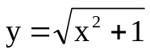 в диапазоне от -2 до 2. Шаг изменения аргумента 0,2.
52 Напишите программу, которая выводит на экран значения функции у = х³-2х²+8 в диапазоне от -4 до 4. Шаг изменения аргумента 0,5.
53 Напишите программу, которая выводит на экран значения функции 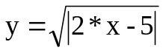 в диапазоне от -2 до 2. Шаг изменения аргумента 0,1
54 Напишите программу, которая выводит на экран значения 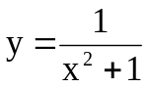 в диапазоне от-3 до 3. Шаг изменения аргумента 0,5.
55 Дано положительное число N. Вывести все числа от N до 0 с помощью цикла while.
56 Дан массив a = [15, 97, 2, 158, 26, 268, 88, 105, 43]. При помощи цикла while найти сумму четных элементов данного массива.
57 Дан массив a = [15, 97, 2, 158, 26, 268, 88, 105, 43]. При помощи цикла while найти сумму нечетных элементов данного массива.
58 С помощью цикла while найдите сумму чисел от 1 до 100.
59 Напишите программу, которая увеличивает на 10 числа во введенной с клавиатуры при помощи prompt последовательности положительных чисел (длина последовательности неограниченна).
60 Напишите программу, которая выводит на экран числа от N до N-25. N Вводится с клавиатуры при помощи prompt.

61- 80 Практическое задание 2

Решение задач обработки массивов на языке JavaScript

В отчете необходимо представить текст программы с комментариями и скриншотами результата выполнения программы.
61 Дан двумерный массив (матрица), состоящий из N строк и N элементов, где N вводится с клавиатуры при помощи prompt. Заполните каждую строку случайными числами в диапазоне от -10 до 30. Определите:
- количество строк, не содержащих ни одного нулевого элемента;
- максимальное из чисел в заданном массиве.
62 Дан двумерный массив (матрица), состоящий из N строк и N элементов, где N вводится с клавиатуры при помощи prompt. Заполните каждую строку случайными числами в диапазоне от -10 до 30. Определите:
- количество и сумму положительных элементов;
- минимальное из чисел, в заданной строке массива.
63 Дан двумерный массив (матрица), состоящий из N строк и N элементов, где N вводится с клавиатуры при помощи prompt. Заполните каждую строку случайными числами в диапазоне от -10 до 30. Определите:
- количество столбцов, не содержащих ни одного нулевого элемента;
- минимальное из чисел в первом столбце массива.
64 Дан двумерный массив (матрица), состоящий из N строк и N элементов, где N вводится с клавиатуры при помощи prompt. Заполните каждую строку случайными числами в диапазоне от -10 до 30. Определите:
- количество и сумму отрицательных элементов;
- максимальное из чисел в первом столбце массива.
65 Дан двумерный массив (матрица), состоящий из N строк и N элементов, где N вводится с клавиатуры при помощи prompt. Заполните каждую строку случайными числами в диапазоне от -10 до 30. Определите:
- количество строк, содержащих хотя бы один нулевой элемент;
- максимальное по модулю число во второй строке массива.
66 Дан двумерный массив (матрица), состоящий из N строк и N элементов, где N вводится с клавиатуры при помощи prompt. Заполните каждую строку случайными числами в диапазоне от -10 до 30. Определите номер строки, сумма элементов которого максимальна.
67 Дан двумерный массив (матрица), состоящий из N строк и N элементов, где N вводится с клавиатуры при помощи prompt. Заполните каждую строку случайными числами в диапазоне от -10 до 30. Отсортируйте каждый столбец по убыванию.
68 Дан двумерный массив (матрица), состоящий из N строк и N элементов, где N вводится с клавиатуры при помощи prompt. Заполните каждую строку случайными числами в диапазоне от -10 до 30. Отсортируйте каждую строку по возрастанию.
69 Дан двумерный массив (матрица), состоящий из N строк и N элементов, где N вводится с клавиатуры при помощи prompt. Заполните каждую строку случайными числами в диапазоне от -10 до 30. Отсортируйте каждый столбец по возрастанию.
70 Дан двумерный массив (матрица), состоящий из N строк и N элементов, где N вводится с клавиатуры при помощи prompt. Заполните каждую строку случайными числами в диапазоне от -10 до 30. Определите:
- минимальный элемент в главной диагонали;
- произведение элементов в столбцах, не содержащих нулей.
71 Дан двумерный массив (матрица), состоящий из N строк и N элементов, где N вводится с клавиатуры при помощи prompt. Заполните каждую строку случайными числами в диапазоне от -10 до 30. Определите:
- минимальный элемент в побочной диагонали;
- произведение элементов в строках, не содержащих нулей.
72 Дан двумерный массив (матрица), состоящий из N строк и N элементов, где N вводится с клавиатуры при помощи prompt. Заполните каждую строку случайными числами в диапазоне от -10 до 30. Определите минимальный элемент в побочной диагонали и поменяйте местами столбец, содержащий его, с последним столбцом.
73 Дан двумерный массив (матрица), состоящий из N строк и N элементов, где N вводится с клавиатуры при помощи prompt. Заполните каждую строку случайными числами в диапазоне от -10 до 30. Определите максимальный элемент в побочной диагонали и поменяйте местами столбец, содержащий его, с первым столбцом.
74 Дан двумерный массив (матрица), состоящий из N строк и N элементов, где N вводится с клавиатуры при помощи prompt. Заполните каждую строку случайными числами в диапазоне от -10 до 30. Определите максимальный элемент в побочной диагонали и поменяйте местами столбец, содержащий его, с первым столбцом.
75 Дан двумерный массив (матрица), состоящий из N строк и N элементов, где N вводится с клавиатуры при помощи prompt. Заполните каждую строку случайными числами в диапазоне от -10 до 30. Определите максимальный элемент в побочной диагонали и поменяйте местами столбец, содержащий его, с первым столбцом.
76 Дана матрица A(3,4). Найти наименьший элемент в каждой строке матрицы. Вывести исходную матрицу и результаты вычислений.
77 Дана матрица A(3,3). Вычислить сумму второй строки и произведение первого столбца. Вывести исходную матрицу и результаты вычислений.
78 Дана матрица A(4,4). Найти наибольший элемент в главной диагонали. Вывести матрицу и наибольший элемент.
79 Дана матрица A(4,3). Вычислить наибольший элемент матрицы. Вывести исходную матрицу и наибольший элемент.
80 Решите задачу. В массиве из 10 целых чисел найти наименьший эле-мент и поменять его местами с последним элементом.

81- 100 Практическое задание 3

Решение задач на использование языка PHP для взаимодействия с базой данных MySQL

С использованием средств языка PHP разработать и отладить программу доступа к базе данных MySQL. База данных хранится на стороне сервера. Пользователь должен иметь возможность просмотреть все записи и сделать запрос.
81 В базе данных содержится информация о книгах: автор, название, изображение обложки, издательство, год выпуска, цена, количество продаж за последний год.
Запросы:
а) вывести информацию о книгах, цена которых лежит в заданном диапазоне;
б) вывести информацию о книгах заданного автора.
82 В базе данных содержится информация об автомобилях: модель, изображение автомобиля, год выпуска, тип кузова, мощность двигателя, цвет, цена.
Запросы:
а) вывести информацию об автомобилях, выпущенных в указанном году;
б) вывести информацию об автомобилях, цена которых лежит в заданном диапазоне.
83 В базе данных содержится информация о туристических поездках: страна, город, изображение городской достопримечательности, количество дней, дата поездки, класс отеля, цена.
Запросы:
а) вывести информацию о турах в заданную страну;
б) вывести информацию о турах из заданного диапазона дат.
84 В базе данных содержится информация о журналах: название, изображение обложки, год выпуска, номер, издательство, число страниц, цена.
Запросы:
а) вывести информацию о журналах заданного издательства;
б) вывести информацию о журналах, выпущенные за заданный период времени.
85 В базе данных содержится информация о местах в отеле: название отеля, класс номера, изображение номера, количество мест в номере, цена.
Запросы:
а) вывести информацию об отелях заданного класса;
б) вывести информацию об отелях, стоимость которых не превышает заданную цену.
86 Спроектировать структуру базы данных о студентах, для их распределения по местам практики: фамилия, год рождения, пол, группа, факультет, средний балл, место работы, город.
Запросы:
а) вывести информацию о студентах, распределенных на практику в заданный город;
б) вывести информацию о студентах, средний балл которых попадает в заданный интервал.
87 Спроектировать структуру базы данных об автомобилях: номер, год выпуска, марка, цвет, состояние, фамилия владельца, адрес.
Запросы:
а) вывести информацию об автомобилях заданной марки;
б) вывести информацию об автомобилях, год выпуска которых попадает в заданный интервал.
88 Спроектировать структуру базы данных о квартирах, предназначенных для продажи: район, этаж, площадь, количество комнат, сведения о владельце, цена.
Запросы:
а) вывести информацию о квартирах, расположенные в заданном районе;
б) вывести информацию о квартирах, цена которых не превышает указанную.
89 Спроектировать структуру базы данных о книгах, купленных библиотекой: название, автор, год издания, адрес автора, адрес издательства, цена, книготорговая фирма.
Запросы:
а) вывести информацию о книгах указанной книготорговой фирмы;
б) вывести информацию о книгах, год издания которых попадает в заданный интервал.
90 Спроектировать структуру базы данных о сотрудниках, имеющих компьютер: фамилия, номер комнаты, название отдела, данные о компьютерах, дата приобретения ПК.
Запросы:
а) вывести информацию о сотрудниках из указанного отдела;
б) вывести информацию о сотрудниках, дата приобретения ПК которых попадает в заданный интервал.
91 Спроектировать структуру базы данных о заказах, полученных сотрудниками фирмы: фамилия, сумма заказа, наименование товара, название фирмы - клиента, фамилия заказчика.
Запросы:
а) вывести сведения о заказах, полученных указанным сотрудником фирмы;
б) вывести сведения о заказах, сумма которых находится в заданном интервале.
92 Спроектировать структуру базы данных об оценках, полученных студентами на экзаменах: фамилия, группа, предмет, номер билета, оценка, преподаватель.
Запросы:
а) вывести сведения об экзаменах, которые принимал указанный преподаватель;
б) вывести сведения о студентах, получивших оценки из указанного диапазона.
93 Спроектировать структуру базы данных об авторах web-сайта и их статьях: имя, адрес, учетная запись, пароль, тема, заголовок, дата публикации.
Запросы:
а) вывести информацию о статьях, относящихся к указанной теме;
б) вывести информацию о статьях, опубликованных за определенный период.
94 Спроектировать структуру базы данных о списке рассылки и подписчиках: тема и содержание письма, дата отправки, имена и адреса подписчиков, их учетные записи и пароли.
Запросы:
а) вывести информацию о рассылках, принадлежащих определенной теме;
б) вывести информацию о рассылках, отправленных в определенный период времени.
95 В базе данных содержится информация о туристических поездках: страна, город, изображение городской достопримечательности, количество дней, дата поездки, класс отеля, цена.
Запросы:
а) вывести информацию о турах на заданную дату;
б) вывести информацию о турах, продолжительность которых находится в заданном диапазоне.
96 В базе данных содержится информация о журналах: название, изображение обложки, год выпуска, номер, издательство, число страниц, цена.
Запросы:
а) вывести информацию о журналах с заданным названием;
б) вывести информацию о журналах, число страниц в которых лежит в заданном диапазоне.
97 Спроектировать структуру базы данных о квартирах, предназначенных для продажи: район, этаж, площадь, количество комнат, сведения о владельце, цена.
Запросы:
а) вывести информацию о квартирах, расположенных на заданном этаже;
б) вывести информацию о квартирах, имеющих площадь из указанного интервала.
98 Спроектировать структуру базы данных об автомобилях: номер, год выпуска, марка, цвет, состояние, цена.
Запросы:
а) вывести информацию об автомобилях указанного года выпуска;
б) вывести информацию об автомобилях, цена которых попадает в заданный интервал.
99 Спроектировать структуру базы данных о списке рассылки и подписчиках: тема и содержание письма, дата отправки, имена и адреса подписчиков, их учетные записи и пароли.
Запросы:
а) вывести информацию о рассылках, принадлежащих указанному подписчику;
б) вывести информацию о рассылках, отправленных в определенный период времени.
100 Спроектировать структуру базы данных о студентах, для их распределения по местам практики: фамилия, год рождения, пол, группа, факультет, средний балл, место работы, город.
Запросы:
а) вывести информацию о студентах указанного факультета;
б) вывести информацию о студентах, год рождения которых лежит в заданном диапазоне.
Методические рекомендации по выполнению домашней
контрольной работы №1

Методические рекомендации по выполнению заданий 41-60

При написании скриптов зачастую встаёт задача сделать однотипное действие много раз.
Например, вывести товары из списка один за другим. Или просто перебрать все числа от 1 до 10 и для каждого выполнить одинаковый код.
Для многократного повторения одного участка кода предусмотрены циклы.
Цикл while имеет следующий синтаксис:
while (condition) {
// код
// также называемый "телом цикла"
}
Код из тела цикла выполняется, пока условие condition истинно.
Например, цикл ниже выводит i, пока i < 3:
let i = 0;
while (i < 3) { // выводит 0, затем 1, затем 2
alert( i );
i++;
}
Одно выполнение тела цикла по-научному называется итерация. Цикл в примере выше совершает три итерации.
Если бы строка i++ отсутствовала в примере выше, то цикл бы повторялся (в теории) вечно. На практике, конечно, браузер не позволит такому случиться, он предоставит пользователю возможность остановить «подвисший» скрипт, а JavaScript на стороне сервера придётся «убить» процесс.
Любое выражение или переменная может быть условием цикла, а не только сравнение: условие while вычисляется и преобразуется в логическое значение.
Например, while (i) – более краткий вариант while (i != 0):
let i = 3;
while (i) { // когда i будет равно 0, условие станет ложным, и цикл остановится
alert( i );
i--;
}
Проверку условия можно разместить под телом цикла, используя специальный синтаксис do..while:
do {
// тело цикла
} while (condition);
Цикл сначала выполнит тело, а затем проверит условие condition, и пока его значение равно true, он будет выполняться снова и снова.
Например:

let i = 0;
do {
alert( i );
i++;
} while (i < 3);
Такая форма синтаксиса оправдана, если вы хотите, чтобы тело цикла выполнилось хотя бы один раз, даже если условие окажется ложным. На практике чаще используется форма с предусловием: while(…) {…}.
Более сложный, но при этом самый распространённый цикл — цикл for.
Выглядит он так:
for (начало; условие; шаг) {
// ... тело цикла ...
}
Давайте разберёмся, что означает каждая часть, на примере. Цикл ниже выполняет alert(i) для i от 0 до (но не включая) 3:
for (let i = 0; i < 3; i++) { // выведет 0, затем 1, затем 2
alert(i);
}
Рассмотрим конструкцию for подробней:
начало i = 0 Выполняется один раз при входе в цикл
условие i < 3 Проверяется перед каждой итерацией цикла. Если оно вычислится в false, цикл остановится.
шаг i++ Выполняется после тела цикла на каждой итерации перед проверкой условия.
тело alert(i) Выполняется снова и снова, пока условие вычисляется в true.
В целом, алгоритм работы цикла выглядит следующим образом:
Выполнить *начало*
→ (Если *условие* == true → Выполнить *тело*, Выполнить *шаг*)
→ (Если *условие* == true → Выполнить *тело*, Выполнить *шаг*)
→ (Если *условие* == true → Выполнить *тело*, Выполнить *шаг*)
→ ...
То есть, начало выполняется один раз, а затем каждая итерация заключается в проверке условия, после которой выполняется тело и шаг.
Если тема циклов для вас нова, может быть полезным вернуться к примеру выше и воспроизвести его работу на листе бумаги, шаг за шагом.
Вот в точности то, что происходит в нашем случае:
// for (let i = 0; i < 3; i++) alert(i)
// Выполнить начало
let i = 0;
// Если условие == true → Выполнить тело, Выполнить шаг
if (i < 3) { alert(i); i++ }
// Если условие == true → Выполнить тело, Выполнить шаг
if (i < 3) { alert(i); i++ }
// Если условие == true → Выполнить тело, Выполнить шаг
if (i < 3) { alert(i); i++ }
// ...конец, потому что теперь i == 3
Обычно цикл завершается при вычислении условия в false.
Но мы можем выйти из цикла в любой момент с помощью специальной директивы break.
Например, следующий код подсчитывает сумму вводимых чисел до тех пор, пока посетитель их вводит, а затем – выдаёт:
let sum = 0;
while (true) {
let value = +prompt("Введите число", '');
if (!value) break; // (*)
sum += value;
}
alert( 'Сумма: ' + sum );
Директива break в строке (*) полностью прекращает выполнение цикла и передаёт управление на строку за его телом, то есть на alert.
Вообще, сочетание «бесконечный цикл + break» – отличная штука для тех ситуаций, когда условие, по которому нужно прерваться, находится не в начале или конце цикла, а посередине.
Методические рекомендации по выполнению заданий 61-80

Массив (Array) в JavaScript является глобальным объектом, который используется для создания массивов; которые представляют собой высокоуровневые спископодобные объекты.
Создание массива
var fruits = ['Яблоко', 'Банан'];
console.log(fruits.length);
// 2

Доступ к элементу массива по индексу
var first = fruits[0];
// Яблоко
var last = fruits[fruits.length - 1];
// Банан

Итерирование по массиву
fruits.forEach(function(item, index, array) {
console.log(item, index);
});
// Яблоко 0
// Банан 1

Добавление элемента в конец массива
var newLength = fruits.push('Апельсин');
// ["Яблоко", "Банан", "Апельсин"]

Удаление последнего элемента массива
var last = fruits.pop(); // удалим Апельсин (из конца)
// ["Яблоко", "Банан"];

Удаление первого элемента массива
var first = fruits.shift(); // удалим Яблоко (из начала)
// ["Банан"];

Добавление элемента в начало массива
var newLength = fruits.unshift('Клубника') // добавляет в начало
// ["Клубника", "Банан"];

Поиск номера элемента в массиве
fruits.push('Манго');
// ["Клубника", "Банан", "Манго"]
var pos = fruits.indexOf('Банан');
// 1

Удаление элемента с определённым индексом
var removedItem = fruits.splice(pos, 1); // так можно удалить элемент
// ["Клубника", "Манго"]

Удаление нескольких элементов, начиная с определённого индекса
var vegetables = ['Капуста', 'Репа', 'Редиска', 'Морковка'];
console.log(vegetables);
// ["Капуста", "Репа", "Редиска", "Морковка"]
var pos = 1, n = 2;
var removedItems = vegetables.splice(pos, n);
// так можно удалить элементы, n определяет количество элементов для удаления,
// начиная с позиции(pos) и далее в направлении конца массива.
console.log(vegetables);
// ["Капуста", "Морковка"] (исходный массив изменён)
console.log(removedItems);
// ["Репа", "Редиска"]

Создание копии массива
var shallowCopy = fruits.slice(); // так можно создать копию массива
// ["Клубника", "Манго"]

Синтаксис
[element0, element1, ..., elementN]
new Array(element0, element1[, ...[, elementN]])
new Array(arrayLength)
elementN

Массив в JavaScript инициализируется с помощью переданных элементов, за исключением случая, когда в конструктор Array передаётся один аргумент и этот аргумент является числом (см. ниже). Стоит обратить внимание, что этот особый случай применяется только к JavaScript-массивам, создаваемым с помощью конструктора Array, а не к литеральным массивам, создаваемым с использованием скобочного синтаксиса.
arrayLength
Если конструктору Array передаётся единственный аргумент, являющийся целым числом в диапазоне от 0 до 232-1 (включительно), будет возвращён новый пустой JavaScript-массив, длина которого установится в это число (примечание: это означает массив, содержащий arrayLength пустых ячеек, а не ячеек со значениями undefined). Если аргументом будет любое другое число, возникнет исключение RangeError.
Массивы являются спископодобными объектами, чьи прототипы содержат методы для операций обхода и изменения массива. Ни размер JavaScript-массива, ни типы его элементов не являются фиксированными. Поскольку размер массива может увеличиваться и уменьшаться в любое время, то нет гарантии, что массив окажется плотным. То есть, при работе с массивом может возникнуть ситуация, что элемент массива, к которому вы обратитесь, будет пустым и вернёт undefined. В целом, это удобная характеристика; но если эта особенность массива не желательна в вашем специфическом случае, вы можете рассмотреть возможность использования типизированных массивов.
Массивы в JavaScript индексируются с нуля: первый элемент массива имеет индекс, равный 0, а индекс последнего элемента равен значению свойства массива length минус 1.
var arr = ['первый элемент', 'второй элемент', 'последний элемент'];
console.log(arr[0]); // напечатает 'первый элемент'
console.log(arr[1]); // напечатает 'второй элемент'
console.log(arr[arr.length - 1]); // напечатает 'последний элемент'

Элементы массива являются свойствами, точно такими же, как, например, свойство toString, однако попытка получить элемент массива по имени его свойства приведёт к синтаксической ошибке, поскольку имя свойства не является допустимым именем JavaScript:
console.log(arr.0); // синтаксическая ошибка

Свойство массивов length взаимосвязано с числовыми свойствами. Некоторые встроенные методы массива (например, join, slice, indexOf и т.д.) учитывают значение свойства length при своём вызове. Другие методы (например, push, splice и т.д.) в результате своей работы также обновляют свойство length массива.
var fruits = [];
fruits.push('банан', 'яблоко', 'персик');
console.log(fruits.length); // 3

При установке свойства в массиве, если свойство имеет действительный индекс и этот индекс выходит за пределы текущих границ массива, движок соответствующим образом обновит свойство length:
fruits[5] = 'манго';
console.log(fruits[5]); // 'манго'
console.log(Object.keys(fruits)); // ['0', '1', '2', '5']
console.log(fruits.length); // 6

Увеличиваем свойство length
fruits.length = 10;
console.log(Object.keys(fruits)); // ['0', '1', '2', '5']
console.log(fruits.length); // 10

Однако, уменьшение свойства length приведёт к удалению элементов.
fruits.length = 2;
console.log(Object.keys(fruits)); // ['0', '1']
console.log(fruits.length); // 2

В JavaScript любые текстовые данные являются строками. Не существует отдельного типа «символ», который есть в ряде других языков.

Внутренний формат для строк — всегда UTF-16, вне зависимости от кодировки страницы.
Кавычки
В JavaScript есть разные типы кавычек.
Строку можно создать с помощью одинарных, двойных либо обратных кавычек:
let single = 'single-quoted';
let double = "double-quoted";
let backticks = `backticks`;

Одинарные и двойные кавычки работают, по сути, одинаково, а если использовать обратные кавычки, то в такую строку мы сможем вставлять произвольные выражения, обернув их в ${…}:
function sum(a, b) {
return a + b;
}
alert(`1 + 2 = ${sum(1, 2)}.`); // 1 + 2 = 3.

Ещё одно преимущество обратных кавычек — они могут занимать более одной строки, вот так:
let guestList = `Guests:
* John
* Pete
* Mary
`;
alert(guestList); // список гостей, состоящий из нескольких строк

Выглядит вполне естественно, не правда ли? Что тут такого? Но если попытаться использовать точно так же одинарные или двойные кавычки, то будет ошибка:
let guestList = "Guests: // Error: Unexpected token ILLEGAL
* John";

Одинарные и двойные кавычки в языке с незапамятных времён: тогда потребность в многострочных строках не учитывалась. Что касается обратных кавычек, они появились существенно позже, и поэтому они гибче.
Обратные кавычки также позволяют задавать «шаблонную функцию» перед первой обратной кавычкой. Используемый синтаксис: func`string`. Автоматически вызываемая функция func получает строку и встроенные в неё выражения и может их обработать. Подробнее об этом можно прочитать в документации. Если перед строкой есть выражение, то шаблонная строка называется «теговым шаблоном». Это позволяет использовать свою шаблонизацию для строк, но на практике теговые шаблоны применяются редко.
Свойство length содержит длину строки:
alert( `My\n`.length ); // 3

Получить символ, который занимает позицию pos, можно с помощью квадратных скобок: [pos]. Также можно использовать метод charAt: str.charAt(pos). Первый символ занимает нулевую позицию:
let str = `Hello`;
// получаем первый символ
alert( str[0] ); // H
alert( str.charAt(0) ); // H
// получаем последний символ
alert( str[str.length - 1] ); // o

Квадратные скобки — современный способ получить символ, в то время как charAt существует в основном по историческим причинам.
Разница только в том, что если символ с такой позицией отсутствует, тогда [] вернёт undefined, а charAt — пустую строку:
let str = `Hello`;
alert( str[1000] ); // undefined
alert( str.charAt(1000) ); // '' (пустая строка)

Также можно перебрать строку посимвольно, используя for..of:
for (let char of "Hello") {
alert(char); // H,e,l,l,o (char — сначала "H", потом "e", потом "l" и т. д.)
}

Методы toLowerCase() и toUpperCase() меняют регистр символов:
alert( 'Interface'.toUpperCase() ); // INTERFACE
alert( 'Interface'.toLowerCase() ); // interface

Если мы захотим перевести в нижний регистр какой-то конкретный символ:
alert( 'Interface'[0].toLowerCase() ); // 'i'

Существует несколько способов поиска подстроки.
Первый метод — str.indexOf(substr, pos).
Он ищет подстроку substr в строке str, начиная с позиции pos, и возвращает позицию, на которой располагается совпадение, либо -1 при отсутствии совпадений.
Например:
let str = 'Widget with id';
alert( str.indexOf('Widget') ); // 0, потому что подстрока 'Widget' найдена в начале
alert( str.indexOf('widget') ); // -1, совпадений нет, поиск чувствителен к регистру
alert( str.indexOf("id") ); // 1, подстрока "id" найдена на позиции 1 (..idget with id)

Необязательный второй аргумент позволяет начать поиск с определённой позиции.
Например, первое вхождение "id" — на позиции 1. Для того, чтобы найти следующее, начнём поиск с позиции 2:
let str = 'Widget with id';
alert( str.indexOf('id', 2) ) // 12

Чтобы найти все вхождения подстроки, нужно запустить indexOf в цикле. Каждый раз, получив очередную позицию, начинаем новый поиск со следующей:
let str = 'Ослик Иа-Иа посмотрел на виадук';
let target = 'Иа'; // цель поиска
let pos = 0;
while (true) {
let foundPos = str.indexOf(target, pos);
if (foundPos == -1) break;
alert( `Найдено тут: ${foundPos}` );
pos = foundPos + 1; // продолжаем со следующей позиции
}

Тот же алгоритм можно записать и короче:
let str = "Ослик Иа-Иа посмотрел на виадук";
let target = "Иа";
let pos = -1;
while ((pos = str.indexOf(target, pos + 1)) != -1) {
alert( pos );
}

При проверке indexOf в условии if есть небольшое неудобство. Такое условие не будет работать:
let str = "Widget with id";
if (str.indexOf("Widget")) {
alert("Совпадение есть"); // не работает
}

Мы ищем подстроку "Widget", и она здесь есть, прямо на позиции 0. Но alert не показывается, т. к. str.indexOf("Widget") возвращает 0, и if решает, что тест не пройден.
Поэтому надо делать проверку на -1:
let str = "Widget with id";
if (str.indexOf("Widget") != -1) {
alert("Совпадение есть"); // теперь работает
}

В JavaScript есть 3 метода для получения подстроки: substring, substr и slice.
str.slice(start [, end])

Возвращает часть строки от start до (не включая) end.
Например:
let str = "stringify";
// 'strin', символы от 0 до 5 (не включая 5)
alert( str.slice(0, 5) );
// 's', от 0 до 1, не включая 1, т. е. только один символ на позиции 0
alert( str.slice(0, 1) );

Если аргумент end отсутствует, slice возвращает символы до конца строки:
let str = "stringify";
alert( str.slice(2) ); // ringify, с позиции 2 и до конца

Также для start/end можно задавать отрицательные значения. Это означает, что позиция определена как заданное количество символов с конца строки:
let str = "stringify";
// начинаем с позиции 4 справа, а заканчиваем на позиции 1 справа
alert( str.slice(-4, -1) ); // gif
str.substring(start [, end])

Возвращает часть строки между start и end (не включая) end.
Это — почти то же, что и slice, но можно задавать start больше end.
Если start больше end, то метод substring сработает так, как если бы аргументы были поменяны местами.
Например:
let str = "stringify";
// для substring эти два примера — одинаковы
alert( str.substring(2, 6) ); // "ring"
alert( str.substring(6, 2) ); // "ring"
// …но не для slice:
alert( str.slice(2, 6) ); // "ring" (то же самое)
alert( str.slice(6, 2) ); // "" (пустая строка)

Отрицательные значения substring, в отличие от slice, не поддерживает, они интерпретируются как 0.
str.substr(start [, length])
Возвращает часть строки от start длины length.
В противоположность предыдущим методам, этот позволяет указать длину вместо конечной позиции:
let str = "stringify";
// ring, получаем 4 символа, начиная с позиции 2
alert( str.substr(2, 4) );

Значение первого аргумента может быть отрицательным, тогда позиция определяется с конца:
let str = "stringify";
// gi, получаем 2 символа, начиная с позиции 4 с конца строки
alert( str.substr(-4, 2) );

Методические рекомендации по выполнению заданий 81-100

Рассмотрим пример создания скрипта на языке PHP для поиска данных в базе данных со следующими полями:
- Имя - user_name;
- телефон - phone ;
- фотография - img (имя файла, который находится в каталоге foto/).
Код программы
<?php
$hostname="localhost";
$username="Ваш_логин";
$password="Ваш_пароль";
$dbName="Имя_вашей_базы_данных";
$usertable="Имя_таблицы";
/* Создать соединение с MySql*/
mysql_connect($hostname,$username,$password) or die("No connect");
mysql_select_db("$dbName") or die("No select DB");
/* Выбрать людей, имена которых начинаются на $usr_name */
$query="select * from $usertable where user_name like '$user_name%'";
$result=mysql_query($query);
/* Сколько нашлось таких сотрудников? */
$number=mysql_numrows($result);
/* Распечатка выбранных сотрудников */
$i=0;
if ($number == 0){
print "Нет данных о $user_name в БД <br>";
}
elseif ($number > 0){
while ($i < $number){
/* Присвоение переменным значений полей user_name, phone, img для i-й строки */
$user_name=mysql_result($result,$i,"user_name");
$phone=mysql_result($result,$i,"phone");
$img=mysql_result($result,$i,"img");
/* Вывод найденных значений */
print "<br><img src='foto/$img' height=130><br>";
print "<u> Имя:</u> <br>";
print "$user_name <br><br>";
print "<u> Телефон: </u><br>";
print "$phone <br><br>";
$i++; print "<hr>";
}
}
?>

Примерный перечень вопросов к экзамену по учебной
дисциплине «Программные средства создания Интернет-
приложений»

- Опишите использование и синтаксис создания переменных в языке JavaScript.
- Опишите в чем разница между ключевыми словами «var», «let» и «const».
- Дайте определение понятию «Константа» в языке JavaScript. Опишите типы констант в языке JavaScript.
- Дайте определение классы в языке программирования JavaScript.
- Опишите операции в языке JavaScript (арифметические операции, операции сравнения, строковые операции, логические операции).
- Опишите синтаксис и алгоритм работы оператора цикла if…else в языке JavaScript. Приведите примеры использования.
- Опишите синтаксис и алгоритм работы оператора switch в языке JavaScript. Приведите примеры использования.
- Опишите синтаксис и алгоритм работы оператора цикла while в языке JavaScript. Приведите примеры использования.
- Опишите синтаксис и алгоритм работы оператора цикла do…while в языке JavaScript. Приведите примеры использования.
- Опишите синтаксис и алгоритм работы оператора цикла for в языке JavaScript. Приведите примеры использования.
- Дайте определение понятию «Массив». Опишите виды массивов в языке JavaScript, способы объявления массивов в языке JavaScript. Опишите порядок доступа к элементам массива в языке JavaScript.
- Дайте определение понятию «Многомерный массив». Опишите алгоритм ввода и вывода многомерного массива в языке JavaScript.
- Опишите методы работы с массивами в JavaScript. Опишите особенности использования свойства length в языке JavaScript.
- Опишите способы объявления и вызова пользовательских функций в языке JavaScript.
- Опишите в чем разница между обычной функцией и функциональным выражением.
- Дайте определение понятию «Область видимости переменных». Охарактеризуйте суть механизма замыканий в языке JavaScript.
- Перечислите встроенные функции в языке JavaScript. Охарактеризуйте функции, используемые для ввода и вывода информации в языке JavaScript.
- Дайте определение понятию «Объект». Опишите способы создания объектов, назначения свойств и методов объектов в языке JavaScript.
- Опишите объект Date, его основные методы в языке JavaScript.
- Опишите объект Array, его основные методы в языке JavaScript.
- Опишите объект Math, его основные свойства и методы в языке JavaScript.
- Опишите объект String, его основные методы, методы форматирования строк в языке JavaScript.
- Дайте определение понятию «Класс» в языке JavaScript. Опишите способы создания классов и экземпляров классов, методов классов в языке JavaScript.
- Объясните механизм наследования и прототипирования в языке JavaScript.
- Дайте определение понятию «ВОМ». Охарактеризуйте объектную модель браузера (ВОМ) в языке JavaScript. Опишите основные свойства, методы и события объекта window в языке JavaScript.
- Охарактеризуйте объект location, его основные свойства и методы в языке JavaScript.
- Охарактеризуйте объект navigator и его основные свойства в языке JavaScript.
- Охарактеризуйте объект history, его основные свойства и методы в языке JavaScript.
- Дайте определение понятию «DOM». Охарактеризуйте объектную модель документа (DOM) в языке JavaScript. Опишите основные свойства, методы, события и коллекции объекта document в языке JavaScript.
- Опишите иерархическую структуру объектной модели документа (DOM) в языке JavaScript. Опишите особенности использования объектов HTML и объектной модели документа (DOM) в языке JavaScript.
- Дайте определение понятию «Событие». Опишите типы событий, использование событий на веб-странице и способы задания обработчиков событий в языке JavaScript.
- Опишите свойства и методы объекта Event, стадии обработки событий (механизм всплытия и перехвата) в языке JavaScript. Объясните возможность отмены действий «по умолчанию» в языке JavaScript.
- Опишите способы доступа к элементам форм, особенности проверки корректности данных, вводимых пользователем и обработки данных форм средствами JavaScript.
- Опишите способы обработки данных в клиентских приложениях в языке JavaScript. Опишите методы для работы с форматом JSON в языке JavaScript.
- Опишите структуру PHP-сценария, основные элементы синтаксиса, способы внедрения PHP-сценария в веб-документ, назначение протокола HTTP и его методы, особенности передачи данных формы PHP-сценарию.
- Опишите типы данных PHP. Приведите примеры их использования.
- Опишите использование и синтаксис создания переменных в языке PHP.
- Дайте определение понятию «Константа» в языке PHP. Опишите типы констант в языке PHP.
- Опишите операторы в языке PHP (оператор присваивания, операторы отношения и логические операторы, инкремент и декремент).
- Опишите синтаксис и алгоритм работы оператора условия if…else и оператора выбора switch в языке PHP. Приведите примеры использования.
- Опишите синтаксис и алгоритм работы оператора цикла while в языке PHP. Приведите примеры использования.
- Опишите синтаксис и алгоритм работы оператора цикла do…while в языке PHP. Приведите примеры использования.
- Опишите синтаксис и алгоритм работы оператора цикла for в языке PHP. Приведите примеры использования.
- Опишите способы объявления и вызова пользовательских функций в языке PHP. Приведите примеры использования.
- Дайте определение понятиям «Массив», «Ассоциативный массив». Опишите базовые инструкции работы с массивами (list(), array()) в языке PHP. Опишите основные операции над массивами: удаление, слияние, сортировка в языке PHP.
- Дайте определение понятию «Строки», Опишите базовые инструкции работы со строками: (strlen(), strpos(), substr(), strcmp(), strcasecmp()) в языке PHP. Опишите основные операции над строками (конкатенация, сравнение, замена) в языке PHP.
- Охарактеризуйте стандартные функции PHP для работы с файловой структурой и управления временем.
- Опишите назначение технологии Cookie, HTTP-заголовков ответа сервера. Охарактеризуйте технологию cookie в PHP (создание, чтение и удаление cookie).
- Объясните основные принципы управления сессиями в PHP и охарактеризует основные функции управления сессиями. Охарактеризуйте сессии в PHP (инициализация сессии, чтение из сессии, удаление переменных из сессии, использование обработчиков сессии, завершение сессии).
50 Объясните для чего предназначены локальные сервера PHP. Перечислите основные локальные сервера для работы с PHP.

Таблица 1 – Варианты заданий на домашнюю контрольную работу №1 по учебной дисциплине «Web-программирование»

Предпоследняя цифра номера шифра | Последняя цифра номера шифра
Предпоследняя цифра номера шифра | 0 | 1 | 2 | 3 | 4 | 5 | 6 | 7 | 8 | 9
0 | 1,41,  65,81 | 2,42,  66,82 | 3,43,  67,83 | 4,44,  68,84 | 5,45,  69,85 | 6,46,  70,86 | 7,47,  71,87 | 8,48,  72,88 | 9,49,  73,89 | 10,50,  74,90
1 | 21,51,  75,91 | 22,52,  76,92 | 23,53,  77,93 | 24,54,  78,94 | 25,55,  79,95 | 26,56,  80,96 | 27,57,  61,97 | 28,58,  62,98 | 29,59,  63,99 | 30,60,  64,100
2 | 11,40,  70,85 | 12,41,  72,86 | 13,42,  73,87 | 14,43,  74,88 | 15,44,  75,89 | 16,45,  76,90 | 17,46,  77,91 | 18,47,  78,92 | 19,48,  79,93 | 20,49,  80,94
3 | 31,51,  69,95 | 32,52,  68,96 | 33,53,  67,97 | 34,54,  66,98 | 35,55,  65,99 | 36,56,  64,100 | 37,57,  63,86 | 38,58,  62,87 | 39,59,  61,88 | 40,60,  79,89
4 | 1,60,  78,90 | 2,59,  77,91 | 3,58,  76,92 | 4,57,  75,93 | 5,56,  74,94 | 6,55,  73,95 | 7,54,  72,96 | 8,53,  71,97 | 9,52,  70,98 | 10,51,  69,99
5 | 21,50,  68,100 | 22,49,  67,91 | 23,48,  66,92 | 24,47,  65,93 | 25,46,  64,94 | 26,45,  63,95 | 27,44,  62,96 | 28,43,  61,97 | 29,42,  80,98 | 30,41,  78,99
6 | 11,41,  76,81 | 12,42,  74,82 | 13,43,  72,83 | 14,44,  70,84 | 15,45,  68,85 | 16,46,  66,86 | 17,47,  64,87 | 18,48,  62,88 | 19,49,  79,89 | 20,50,  77,90
7 | 31,51,  75,91 | 32,52,  68,92 | 33,53,  66,93 | 34,54,  61,94 | 35,55,  74,95 | 36,56,  72,96 | 37,57,  80,97 | 38,58,  64,98 | 39,59,  65,99 | 40,60,  80,100
8 | 1,50,  61,8, | 2,51,  62,85 | 3,52,  63,86 | 4,53,  64,87 | 5,54,  65,88 | 6,55,  66,89 | 7,56,  67,90 | 8,57,  68,91 | 9,58,  69,92 | 10,59,  70,93
9 | 21,41,  71,94 | 22,42,  72,95 | 23,43,  73,96 | 24,44,  74,98 | 25,45,  75,97 | 26,46,  76,99 | 27,47,  77,81 | 28,48,  78,82 | 29,49,  79,83 | 30,50,  80,84

